СОДЕРЖАНИЕ

Введение……………………………………………………………………………...3
Глава 1. Теоретические аспекты анализа финансового состояния банка………..6
1.1. Цель, задачи и виды анализа финансового состояния банка. Факторы, определяющие финансовое состояние банка………………………………………6
1.2. Информационная и нормативная база проведения анализа финансового состояния банка…………………………………………………………………….12
1.3. Методы проведения анализа финансового состояния банка…………….....15
Глава 2. Анализ и оценка финансового состояния АО «СМП Банк»…………...25
2.1. Краткая организационно-экономическая характеристика деятельности банка…………………………………………………………………………………25
2.2. Анализ состава, структуры и качества пассивов и активов банка, соблюдения установленных нормативов ликвидности………………………….31
2.3. Анализ финансовых результатов деятельности банка………………………42
Глава 3. Разработка мероприятий по улучшению финансового состояния АО «СМП Банк»……………….………………………………………………………..49
3.1. Предложения по улучшению финансового состояния банка……………….49
3.2. Эффективность предлагаемых мероприятий……………………………...…56
Заключение………………………………………………………………………….61
Список использованной литературы…………………………...…………………65
Приложение…………………………………………………………………………70

ВВЕДЕНИЕ

Актуальность работы. Банковская система РФ должна способствовать устойчивому экономическому росту и повышению конкурентоспособности хозяйственного комплекса страны. Это обусловлено ролью банков как ведущих финансовых посредников, обеспечивающих перемещение финансовых ресурсов между отдельными регионами, отраслями и субъектами экономики с целью удовлетворения их потребностей и запросов. Банковский сектор является эффективной системой аккумулирования денежных ресурсов и направления их в наиболее перспективные сектора экономики. Одним из ключевых аспектов развития отечественной банковской системы является необходимость повышения уровня доверия к банкам и достижения их стабильного функционирования, что требует от регуляторов и надзорных органов совершенствования механизмов формирования и функционирования финансов банковских учреждений. Указанные процессы требуют от банков адекватного наращивания объемов капитала, оптимизации структуры финансовых ресурсов и совершенствования формирования финансов. Следовательно, рассмотрение проблемы анализа и оценки финансового состояния коммерческих банков в современных условиях экономики является актуальным и интересным.
Проблема анализа и оценки финансового состояния коммерческих банков рассматривалась в трудах многих отечественных и зарубежных ученых: F. Brigham, М.С. Марамыгина, А.М. Тавасиева, О.В. Мотовилова, И.Я. Лукасевич, О.И. Лаврушина, Ю.С. Масленченкова, Ю.М. Скляровой, М.А. Воронина, Л.П. Кроливецкой, В.Л. Киреева и многих других. Тем не менее, подавляющее большинство авторов в своих работах ориентированы на выявление особенностей финансовых отношений, финансовых ресурсов и собственного капитала банков, механизма их формирования и управления. В то же время требуют более глубокого изучения вопросы сущности финансового состояния банка и особенностей его оценки в современных условиях. Таким образом, выбранная тематика сохраняет свою актуальность и нуждается в дальнейшем изучении.
Цель работы - провести анализ и оценку финансового состояния банка.
Задачи работы:
1) Рассмотреть теоретические аспекты анализа финансового состояния банка.
2) Дать организационно-экономическую характеристику деятельности банка.
3) Провести анализ состава, структуры и качества пассивов и активов банка, соблюдения установленных нормативов ликвидности.
4) Провести анализ финансовых результатов деятельности банка.
5) Разработать мероприятия по улучшению финансового состояния АО «СМП Банк».
Объект исследования - АО «СМП Банк».
Предмет исследования - особенности анализа и оценки финансового состояния банка.
Методы исследования: анализ литературных источников по данной теме, синтез, обобщение, абстрагирование, наблюдение, статистический анализ, метод расчетов.
Информационная база исследования включает официальные материалы исследуемого банка; информационные сборники, а также фактические материалы, которые собрал автор в процессе практической деятельности; материалы социально-экономических исследований, научно-практических конференций, семинаров, публикаций в периодической печати, каталоги и сборники глобальной информационной сети Интернет, другие источники информации.
Структура работы. Работа состоит из введения, 3 глав, заключения, списка использованных источников и приложения.
В 1-ой главе работы рассмотрены теоретические аспекты анализа финансового состояния банка: цель, задачи и виды анализа финансового состояния банка, факторы, определяющие финансовое состояние банка; информационная и нормативная база проведения анализа финансового состояния банка; методы проведения анализа финансового состояния банка.
Во 2-ой главе дана краткая организационно-экономическая характеристика деятельности банка, а также проведены анализ состава, структуры и качества пассивов и активов банка, соблюдения установленных нормативов ликвидности, анализ финансовых результатов деятельности банка.
В 3-ей главе работы разработаны мероприятия по улучшению финансового состояния АО «СМП Банк» и дана оценка эффективности предложенных мероприятий.
В заключении излагаются основные выводы и рекомендации, сделанные в работе.

ГЛАВА 1. ТЕОРЕТИЧЕСКИЕ АСПЕКТЫ АНАЛИЗА ФИНАНСОВОГО СОСТОЯНИЯ БАНКА

  - Цель, задачи и виды анализа финансового состояния банка. Факторы, определяющие финансовое состояние банка

Термин «анализ» происходит от греческого слова «analyzis», что в переводе означает «разделяю», «расчленяю». Итак, анализ - это метод научного исследования явлений и процессов, в основе которого лежит изучение составных частей, элементов исследуемой системы. В наше время возрастает роль и значение анализа финансового состояния банка. Регулярное проведение банком анализа своей деятельности позволяет ему эффективно управлять активными и пассивными операциями для максимизации деятельности и обеспечения стабильного финансового состояния. Это особенно важно в современных условиях, когда обострилось соперничество банков и небанковских финансово-кредитных учреждений, исполняющих банковские операции, а также операции, которые банки не имеют права выполнять (страховые услуги, операции с недвижимостью и др.) в соответствии с законодательством.
В отечественной экономической литературе пока нет единого подхода к анализу финансового состояния банка. В этой ситуации особую актуальность
приобретают исследования финансового состояния банка.
Обзор отечественной экономической литературы свидетельствует о том, что нет единого мнения относительно определения понятия «финансовое состояние банка».
Финансовое состояние банка определяется наличием у него финансовых ресурсов, обеспеченностью денежными ресурсами, необходимыми для деятельности, поддержки нормального режима работы, осуществления денежных расчетов с другими экономическими субъектами.
По мнению Р.А. Исаева финансовое состояние банка - это комплексное понятие, которое характеризуется системой показателей, отражающих наличие, размещение и использование финансовых ресурсов.
По мнению В.Б. Дардик финансовое состояние банка - это ряд коэффициентов-индикаторов, распределенных по следующим группам: финансовая устойчивость банка, состояние оборотных активов и источников их
покрытия, платежеспособность, ликвидность.
Л.Н. Древаль считает, что финансовое состояние банка - это оценка показателей финансовой устойчивости, деловой активности, ликвидности, эффективности управления.
А.А. Бычков считает, что финансовое состояние банка определяется общим уровнем эффективности управления его активами и пассивами, при этом качество управления ими отображается в основных коэффициентах, характеризующих финансовое состояние банка, в частности в показателях достаточности капитала, качества активов, рентабельности, ликвидности, рисков.
По мнению С.Б. Коваленко финансовое состояние банка - это система показателей достаточности капитала, качества активов, ликвидности баланса, эффективности деятельности, уровня управления банка.
Н.В. Горелая понимает финансовое состояние банка как состояние экономического субъекта, характеризующееся наличием у него финансовых ресурсов, необходимых для хозяйственной деятельности, поддержания нормального режима труда и существования, осуществления денежных расчетов с другими экономическими субъектами.
В.А. Гамза финансовое состояние банка понимает, как уровень обеспечения экономического субъекта денежными средствами для осуществления хозяйственной деятельности, поддержания нормального режима работы и своевременного проведения расчетов.
Сущность анализа финансового состояния банка заключается в специальной обработке данных, характеризующих те или иные аспекты финансового состояния и деятельности предприятия с целью разработки эффективных управленческих решений, направленных на поддержку или усовершенствование существующего финансового состояния предприятия. Предметом финансового анализа являются финансовые ресурсы предприятия и их потоки.
Основной целью финансового анализа является получение небольшого числа ключевых параметров, дающих объективную и точную картину финансового состояния предприятия, и дальнейшее использование этой информации для принятия организационных решений. При этом финансового менеджера может интересовать как текущее финансовое состояние предприятия, так и ожидаемые параметры в ближайшей или отдаленной перспективе. Таким образом, финансовый анализ - это процесс исследования финансового состояния и основных результатов финансовой деятельности предприятия с целью выявления резервов дальнейшего повышения его рыночной стоимости и обеспечения эффективного развития. Цели финансового анализа зависят также от целей субъектов финансового анализа, то есть конкретных пользователей финансовой информации.
Цель анализа финансового состояния банка заключается в характеристике финансового состояния кредитной организации. Анализ финансового состояния банка дает возможность оценить такие аспекты, как:
- финансовое положение банка;
- степень банковских рисков;
- достаточность капитала для текущей деятельности и долгосрочных инвестиций;
- потребность в дополнительных источниках финансирования;
- способность к наращиванию капитала;
- рациональность использования заемных средств;
- эффективность деятельности банка.
Основные задачи анализа финансового состояния банка:
- выявление степени сбалансированности между движением материальных и финансовых ресурсов;
- оценка потоков собственного и заемного капитала в процессе экономического кругооборота, направленного на получение желаемой прибыли, повышение финансовой устойчивости;
- оценка правильности использования денежных средств для поддержания эффективности структуры капитала;
- контроль правильности движения финансовых потоков банка, соблюдение норм и нормативов использования финансовых и материальных ресурсов.
Основными факторами, определяющими финансовое состояние банка является рентабельность производимых им операций и способность максимизировать прибыль при соблюдении необходимого уровня рисков. Как показал анализ сложившейся практики, критериями финансовой деятельности банка являются: качество активов; достаточность капитала; ликвидность; эффективность.
Под достаточностью собственного капитала банка О.И. Лаврушин понимает:
- способность банка компенсировать потери и предупреждать банкротства;
- способность банка продолжать оказывать в том же объеме традиционный набор и стандартного качества банковские услуги вне зависимости от возможных убытков того или иного рода по активным операциям.
Понятие «достаточности (или адекватности капитала)» банка по мнению М.С. Марамыгина аккумулирует в себе такие его качества, как надежность, устойчивость банка, способность противодействовать неблагоприятным внешним факторам. Высокое качество активов определяется, прежде всего, полной (или потенциально полной) возвратностью любого активного финансового инструмента в оговоренные договором сроки (включая до востребования), а также получением его наращенной стоимости в виде процентов, дивидендов и других доходов.
Структура и качество активов в значительной степени обусловливают ликвидность и платежеспособность банка и, в конечном счете, его финансовую устойчивость. Кроме того, высокое качество активов способствует получению прибыли.
При анализе качества пассивов применяются различные показатели, в частности показатели: эффективности использования привлеченных средств, эффективности использования обязательств банка, соотношение обязательств банка и суммы рисковых активов, клиентской базы, диверсификации клиентской базы, стабильности ресурсной базы и другое.
По мнению А.М. Тавасиева понятие «ликвидность» (от латинского «liquidus» - текучий, жидкий), в буквальном смысле означает легкость реализации, продажи, превращения ценностей в денежные средства. Естественно, банкам, как и другим звеньям экономики, необходимы средства в ликвидной форме, т.е. такие активы, которые легко могут быть превращены в денежную наличность с небольшим риском потерь, либо вовсе без риска. В целях управления ликвидностью для соблюдения балансового равновесия между суммами и сроками высвобождения денежных средств по активу и предстоящим платежам по обязательствам банка по пассиву многими отечественными экономистами предлагается использовать метод распределения активов, или метод конверсии средств, который выработан международной банковской практикой. Коэффициентный анализ ликвидности коммерческого банка является наиболее распространенным и доступным методом. Причем набор коэффициентов, приводимых различными экономистами в своих работах, в основном, сильно различается между собой. В частности, при определении степени ликвидности коммерческого банка могут рассчитываться коэффициенты: мгновенной оперативной ликвидности; текущей ликвидности «пессимистической»; текущей ликвидности «оптимистической»; генеральной ликвидности; использования мощностей; резерва первой очереди; резерва второй очереди; уровня высоколиквидных активов в структуре баланса и др.
В отечественной банковской практике самым распространенным подходом к оценке прибыльности банков является отражение эффективности деятельности через отношение прибыли к активам. Данный показатель предназначен как для проведения анализа эффективности активных операций банка и управления банком в целом, так и для сравнительного анализа с другими банками. Другим важным показателем рентабельности является отношение прибыли к совокупному капиталу. Данный показатель находится в прямой зависимости от прибыльности активов и в обратной - от достаточности капитала.
Таким образом, в заключение необходимо отметить, что поддержание стабильного финансового состояния банка представляет собой сложный и многоплановый процесс, направленный на получение максимальной прибыли, которое в свою очередь достигается путем управления активами и пассивами, управления ресурсной базы, управления рентабельностью банка, управления качеством банковских услуг, а также управления рисками.

1.2. Информационная и нормативная база проведения анализа финансового состояния банка

Финансовое состояние банка зависит от его способности приносить необходимую прибыль. Оценить эту способность позволяет анализ финансового состояния банка, который осуществляется в первую очередь на основе информации бухгалтерского баланса и отчета о прибылях и убытках.
Типовая структура отчета о прибылях и убытках дает возможность анализировать процесс формирования прибыли с точки зрения его экономической сущности и выделения основных факторов. При этом получаемый доход подразделяется на доход от основной и неосновной деятельности организации.
Расходы, необходимые для получения доходов от основной деятельности, подразделяются на внешние расходы, не зависящие непосредственно от деятельности фирмы, и внутренние, на которые руководство организации может непосредственно влиять.
В литературе по вопросам управления банковскими операциями приводится рекомендуемая схема отчета о финансовых результатах банка. Эта схема по аналогии со схемой отчета о финансовых результатах фирмы включает доходные и расходные статьи, отражающие основные обобщенные операции банка и процесс формирования прибыли с указанием получаемой прибыли на промежуточных этапах.
Сравнивая эти два отчета, можно сделать вывод, что доходом банка от основной деятельности является доход от полученных процентов, а аналогом внешних производственных расходов считаются расходы по выплате процентов. Доходами (убытками), связанными с неосновной деятельностью, являются другие операционные доходы (убытки).
Поскольку расходы по выплате процентов учтены как расходы по основной деятельности, из полученного текущего результата, равного сумме (разности) чистого процентного дохода и других операционных доходов (убытков), вычитается сумма операционных доходов (убытков), что дает чистый операционный доход (убытки).
Из этого результата вычитается резерв на покрытие убытков по кредитам, после чего к полученному результату прибавляется (вычитается) прибыль (убытки) от непредвиденных событий. Полученный результат представляет собой чистый доход (убытки) банка до уплаты налогов. Далее из полученного результата вычитается налог, что дает чистую прибыль (убытки) банка за рассматриваемый период.
Такая структура отчета о финансовых результатах банка позволяет анализировать как абсолютные, так и рассчитываемые тем или иным образом относительные показатели доходов, расходов и прибыли банка по основным обобщенным позициям.
Сравнение полученных данных с данными на начало отчетного периода, а также анализ тенденций изменения за несколько отчетных периодов позволяют более обоснованно подходить к оценке деятельности банка и принятию соответствующих решений.
Регулирующие органы могут устанавливать для банков различные формы отчетов о прибылях и убытках, представляемых для контроля их деятельности, а также для обеспечения возможности широкому кругу пользователей такой отчетности ознакомиться с основными результатами деятельности банков.
Следует отметить, что формы отчетов о финансовых результатах коммерческих банков, представляемых в регулирующие органы, а также классификация содержащихся в них статей расходов и доходов, определяются, естественно, с точки зрения контроля за деятельностью банков. С точки зрения управления операциями в каждом банке целесообразно составлять и использовать свои внутренние отчеты о финансовых результатах, форма, содержание и детализация данных в которых должны определяться конкретными задачами деятельности банка и которые могут отличаться от официально представляемых.
Кроме того, в своей официально представляемой отчетности банк может различными допустимыми способами «приукрашивать» свои показатели, в то время как для внутреннего анализа деятельности банка и последующего принятия обоснованных финансовых решений необходимо знать реальное состояние его доходов и расходов.
В целом внутренний отчет о финансовых результатах банка, как и любая другая внутренняя отчетность банка, должен составляться с учетом приоритетов и требований руководства банка, принятого в банке разделения источников доходов и расходов, их относительного веса в общей сумме доходов и расходов, значимости соответствующих операций в деятельности банка в перспективе его развития, структуры банка, возможности максимального использования данных официальной финансовой отчетности, особенностей маркетинговой деятельности и принятой в банке сегментации рынка банковских услуг и тому подобное.
В сборниках законодательства РФ можно найти следующие нормативные документы, регламентирующие анализ финансового состояния банка:
- Федеральный закон № 395-1 «О банках и банковской деятельности»;
- Приказ ФСФО России № 16 «Об утверждении «Методических указаний по проведению анализа финансового состояния организаций»;
- Постановление Правительства РФ № 367 «Об утверждении Правил проведения арбитражным управляющим финансового анализа»;
- Инструкция Банка России № 110-И «Об обязательных нормативах банков»;
- Указание Банка России № 2005-У «Об оценке экономического положения банков»;
- Приказ ФСФР России № 06-117/пз-н «Об утверждении Положения о раскрытии информации эмитентами эмиссионных ценных бумаг»;
Таким образом, информационной базой финансового анализа в коммерческом банке является вся система информации, используемая в финансовом управлении. Формирование информационной базы финансового анализа должно происходить за счет внутренних и внешних источников информации.

1.3. Методы проведения анализа финансового состояния банка

Само понятие финансового состояние представляет собой совокупность некоторых показателей, а также коэффициентов, которые дают максимально объективную оценку финансового состояния организации, в результате чего могут быть приняты управленческие, инвестиционные и другие решения. Понятие финансового анализа включается в более широкое понятие экономического анализа. Соответственно, целью финансового анализа является характеристика финансового состояния организации, предприятия, компании и пр.
В ходе финансового анализа производится анализ финансовой устойчивости предприятия, его активов, денежных потоков и источников финансирования, платежеспособности и деловой активности, анализ вероятности банкротства, анализ рыночной стоимости и некоторые другие показатели. В основе финансового анализа лежит расчет определенных показателей, часто выраженных в форме коэффициентов, значения которых характеризуют тот или иной аспект финансово-хозяйственной деятельности предприятия. В их число входят:
- коэффициент автономии, представляющий собой отношение собственного капитала к активам фирмы;
- рентабельность собственного капитала;
- рентабельность продаж;
- коэффициент текущей ликвидности;
- коэффициент быстрой ликвидности.
Так как финансовая деятельность является преобладающей деятельностью в банке, то финансовый анализ представляет собой основу финансового управления, а не просто его элемент. Независимо от того, какие операции проводит банк (это может быть обычное выполнение кредитных операций, хранение денег, осуществление платежей и расчетов или относительно новые виды деятельности - лизинг, страхование, трастовые и брокерские услуги и др.), управление деятельностью банка невозможно без анализа.
Анализ, аудит и контроль, в основном, осуществляют некоторое внутреннее регулирование деятельности банка, в то время как различные законодательные ограничения, которые позволяют избежать банкам конкуренции, чрезмерных рисков, лавинообразных банкротств, осуществляют внешнее регулирование. Роль финансового анализа в большой степени зависит от специфики деятельности банка. Это могут быть различные функции, такие как, например, производство услуг финансового характера, большая степень зависимости от клиентской базы, взаимодействие между экономическими агентами, возможность отложить неплатежеспособность по своим обязательствам на некоторое время, посредством увеличения объемов заимствования.
Роль финансового анализа в управлении хозяйственной деятельностью банков очень высока. Он позволяет повысить качество управления банком и надежность его деятельности, что зачастую является определяющим жизнеспособность фактором. Перед проведением финансового анализа в банке должен быть осуществлен анализ деловой и экономической среды, финансово-политической среды, так как деятельность банков тесно связана с процессами и явлениями, которые происходят в той среде, где осуществляются их функции. Оценка роли анализа в научном управлении на сегодняшний день довольно противоречива.
В качестве вида управленческой деятельности анализ употребляют только косвенно, а в качестве её вида не приводят вовсе. Помимо этого, анализ относят к функциям управления, включают его в функцию «контроль», но в качестве отдельной основной функции не рассматривают. Помимо того, что финансовый анализ дает общую оценку экономической эффективности деятельности банка, он также является инструментом финансового моделирования и прогнозирования деятельности банка, методом оценки стоимости кредитного учреждения и методом изучения и оценки ее альтернативных или новых направлений. Во время изучения и оценки базовых разделов бизнес-плана банка осуществляется функция анализа как инструмента финансового моделирования и прогнозирования. Но роль финансового анализа в реализации наиболее важных этапов финансового планирования и прогнозирования изучена не до конца. Это могут быть такие основные этапы финансового планирования и прогнозирования, как прогнозирование движения денежных средств, планирование ликвидности по различным срокам и периодам - декадам, месяцам, кварталам, составление прогнозных финансовых документов - прогнозный отчет о прибылях и убытках, прогнозный баланс, прогноз уровня основной банковской деятельности и основных видов банковских продуктов.
Роль финансового анализа очень высока еще и в связи с тем, что он позволяет управлять рисками в деятельности банка. С его помощью можно определить объективные условия появления риска, дать оценку масштабам возможного ущерба, найти способы предотвращения риска и источники его возмещения. Финансовый анализ - это очень важный элемент в деятельности банка, с его помощью которого можно принимать разные решения по оптимизации данной деятельности и интересов банка. В настоящее время собственные методы финансового анализа разрабатывают многие банки, аудиторские фирмы, рейтинговые агентства и другие заинтересованные лица. Уместно подчеркнуть, что теория и методология экономического анализа хозяйственной деятельности предприятия (хозяйствующего субъекта) как наука уже сложилась и постоянно совершенствуется, что нельзя сказать о теории и методологии анализа банковской деятельности. При изучении финансового анализа банковской деятельности наиболее неопределенными являются подходы к выявлению предмета финансового анализа, в качестве которого чаще всего указывается банковская деятельность или деятельность коммерческого банка. Необходимо отметить неоднозначность методических подходов различных авторов к проведению анализа. Для получения оценки, адекватно характеризующей финансовую деятельность банка, необходима методика, основанная на единой системе показателей, которая на данный момент еще не разработана. В деятельности банков за рубежом и банков в России существуют определенные отличия, поэтому необходимо применять разные методики финансового анализа. В связи с этим, существует необходимость разработки организации и методологии финансового анализа деятельности банка с учетом российских национальных экономических особенностей и возможностей построения аналитической модели финансового анализа на базе системы банковского учета и отчетности, которые существуют в данный момент, и возможностей использования западных стандартов в этой области. Успешность проведения комплексного финансового анализа зависит от системности подхода к изучению деятельности банка, в основу которого целесообразно положить механизм его функционирования или модель экономической организации банковской деятельности, при этом учитывая особенности, присущие данной деятельности. Банковская система является важнейшей структурой современной экономики.
Основным звеном любой банковской системы является центральный банк, который становится посредником между государством и остальной экономикой через совокупность коммерческих банков, его целью является:
- осуществление функций денежно-кредитного регулирования (эмиссия национальной валюты;
- проведение денежно-кредитной политики;
- рефинансирование кредитно-банковских институтов;
- реализация валютной политики;
- регулирование деятельности кредитных институтов и т.п.).
Поэтому, следует отметить, что финансовый анализ является крайне важным фактором для нормального функционирования банка и выполнения всех его целей и задач. Необходимо предельно качественного проводить его, при этом используя различные методы, для более широкого исследования, что позволит избежать всевозможных рисков.
По мнению В.А. Боровкова, основными подходами к анализу финансовой деятельности банка являются:
1) подход к анализу, основанный на изучении банковских операций;
2) подход к анализу, основанный на изучении в динамике объемов, используемых финансовых и других ресурсов банка;
3) подход к анализу, основанный на исследовании финансовых результатов. Исследователь считает, что данные подходы следует рассматривать отдельно, но обязательно во взаимосвязи.
Основные этапы финансового анализа деятельности коммерческого банка при комплексном подходе представлены:
- Анализом баланса, который включает в себя:
- Анализ динамики и структуры источников финансовых ресурсов (анализ пассивов);
- Анализ динамики и структуры размещения финансовых ресурсов (анализ активов);
- Оценку ликвидности баланса и финансового состояния банка (платежеспособности, надежности, финансовой устойчивости).
2. Анализом финансовых результатов деятельности, который включает в себя:
- Анализ динамики и структуры доходов;
- Анализ динамики и структуры расходов;
- Оценку прибыли (убытка).
3. Оценкой эффективности деятельности коммерческого банка и разработкой путей ее повышения.
На первом этапе выполняется анализ динамики и структуры источников финансовых ресурсов как системного фактора, определяющего возможный размер финансового оборота банка и формирующего основную составляющую его расходов.
На втором этапе проводится анализ динамики и структуры размещения финансовых ресурсов как системного фактора, влияющего на формирование доходов в банковской деятельности. Путем сопоставления источников финансовых ресурсов и их размещения выполняется оценка ликвидности баланса и финансового состояния банка (его платежеспособности, надежности, финансовой устойчивости).
На третьем этапе выполняется анализ динамики и структуры доходов и расходов и их влияния на прибыль как на конечный результат деятельности банка.
В заключение выполняется расчет показателей экономической эффективности, на основе которых дается комплексная оценка результативности деятельности банка и разработка путей дальнейшего ее повышения.
Также немаловажное значение имеет расчет нормативов ликвидности банка.
Норматив мгновенной ликвидности банка (Н2) регулирует (ограничивает) риск потери банком ликвидности в течение одного операционного дня и определяет минимальное отношение суммы высоколиквидных активов банка к сумме обязательств (пассивов) банка по счетам до востребования, скорректированных на величину минимального совокупного остатка средств по счетам физических и юридических лиц (кроме кредитных организаций) до востребования. Норматив мгновенной ликвидности банка (Н2) рассчитывается по формуле 1:
$H2=\frac{Лат}{Овт-0,5×Овт*}×100\%≥15\%,$ (1)

Где Лат - высоколиквидные активы;
Овт - обязательства (пассивы) по счетам до востребования, по которым вкладчиком и (или) кредитором может быть предъявлено требование об их незамедлительном погашении;
Овт* - величина минимального совокупного остатка средств по счетам физических и юридических лиц (кроме кредитных организаций) до востребования.
Минимально допустимое числовое значение норматива Н2 устанавливается в размере 15 процентов.
Норматив текущей ликвидности банка (Н3) регулирует (ограничивает) риск потери банком ликвидности в течение ближайших к дате расчета норматива 30 календарных дней и определяет минимальное отношение суммы ликвидных активов банка к сумме пассивов банка по счетам до востребования и на срок до 30 календарных дней.
Норматив текущей ликвидности банка (Н3) рассчитывается по формуле 2:
$H3=\frac{Лат}{Овт}×100\%≥50\%,$ (2)

где Ла_{т} - ликвидные активы, т.е. финансовые активы, которые должны быть получены банком и (или) могут быть востребованы в течение ближайших 30 календарных дней и (или) в случае необходимости реализованы банком в течение ближайших 30 календарных дней в целях получения денежных средств в указанные сроки. Рассчитываются как сумма высоколиквидных активов (Лат) и остатков на счетах.
Ов_{т} - обязательства (пассивы) до востребования, по которым вкладчиком и (или) кредитором может быть предъявлено требование об их незамедлительном погашении, и обязательства банка перед кредиторами (вкладчиками) сроком исполнения в ближайшие 30 календарных дней.
Норматив долгосрочной ликвидности банка (Н4) регулирует (ограничивает) риск потери банком ликвидности в результате размещения средств в долгосрочные активы и определяет максимально допустимое отношение кредитных требований банка с оставшимся сроком до даты погашения свыше 365 или 366 календарных дней, к собственным средствам (капиталу) банка и обязательствам (пассивам) с оставшимся сроком до даты погашения свыше 365 или 366 календарных дней, скорректированным на величину минимального совокупного остатка средств по счетам со сроком исполнения обязательств до 365 календарных дней и счетам до востребования физических и юридических лиц (кроме кредитных организаций).
Норматив долгосрочной ликвидности банка (Н4) рассчитывается по формуле 3:
$H4=\frac{Крд}{К+ОД+0,5×О*}×100\%≤120\%,$ (3)
Где Крд - кредитные требования с оставшимся сроком до даты погашения свыше 365 или 366 календарных дней, а также пролонгированные, если с учетом вновь установленных сроков погашения кредитных требований сроки, оставшиеся до их погашения, превышают 365 или 366 календарных дней, за вычетом сформированного резерва на возможные потери по указанным кредитным требованиям; ОД - обязательства (пассивы) банка по кредитам и депозитам, полученным банком, за исключением суммы полученного банком субординированного кредита (займа, депозита) в части остаточной стоимости, включенной в расчет собственных средств (капитала) банка, а также по обращающимся на рынке долговым обязательствам банка с оставшимся сроком погашения свыше 365 или 366 календарных дней; О* - величина минимального совокупного остатка средств по счетам со сроком исполнения обязательств до 365 календарных дней и счетам до востребования физических и юридических лиц (кроме кредитных организаций), не вошедшим в расчет показателя ОД.
Максимально допустимое числовое значение норматива Н4 устанавливается в размере 120 процентов.
Финансовая деятельность банка при этом выступает как совокупность отдельных банковских операций. Анализ предполагает их привязку к конкретным суммам финансовых и других ресурсов, чтобы оценить результаты и эффективность отдельных операций. Однако в силу огромного множества совершаемых операций на практике такой аналитический подход применить очень трудно. Более применимы в силу сказанного другие подходы к анализу. Весьма целесообразным является подход на основе анализа объема ресурсов. Он дает возможность определить общую величину ресурсов банка в целом и по отдельным видам и характеристикам (срок, ликвидность, риск и др.), а также источникам их образования и направлениям использования. Основным источником информации для такого анализа является бухгалтерский баланс банка. Подход к анализу финансовой деятельности с точки зрения финансовых результатов позволяет определять и анализировать суммы доходов от использования финансовых, материальных, трудовых и других ресурсов, расходов по всем видам ресурсов, а также величину прибыли банка и ее распределение. Такой подход устраняет ограниченность второго подхода, основанного на сочетании методических подходов, описанных выше.
Таким образом, при анализе финансового состояния банка важно не только выявлять ключевые позиции по различным видам доходов и расходов, но и искать причины негативных последствий при осуществлении различных операций, а также разрабатывать комплекс мер по увеличению банковской прибыли.

ГЛАВА 2. АНАЛИЗ И ОЦЕНКА ФИНАНСОВОГО СОСТОЯНИЯ АО «СМП БАНК»

2.1. Краткая организационно-экономическая характеристика деятельности банка

АО «СМП Банк» – крупный универсальный коммерческий частный банк, предлагающий клиентам широкий спектр современных банковских продуктов и услуг.
Генеральная лицензия ЦБ РФ на осуществление банковских операций №3368 от 16 декабря 2014 года.
Руководитель банка: Левковский Александр Анатольевич.
Организационно-правовая форма АО «СМП Банк» – акционерное общество.
Полное фирменное наименование исследуемого банка: акционерное общество Банк «Северный морской путь».
Краткое фирменное наименование исследуемого банка: АО «СМП Банк».
Юридический адрес исследуемого банка: 115035, г. Москва, Садовническая ул., д. 71, стр. 11.
Реквизиты банка:
К/с: 30101 810 5 45250000 503 в ГУ Банка России по ЦФО
БИК: 04452550
ИНН: 775000548
КПП: 770501001
КПП крупнейшего налогоплательщика: 997950001
ОКПО: 56657657
ОКОГУ: 4210014
ОКАТО: 45286560000
ОКФС: 16
ОКОПФ: 12267
ОГРН: 1097711000078
ОКВЭД: 64.19, 64.99, 64.99.1, 64.99.2, 64.99.4, 66.12, 66.12.1, 66.19.5
ОКТМО: 45376000000
Основной вид деятельности АО «СМП Банк» по коду ОКВЭД ред.2: 64.19 - Денежное посредничество прочее.
Дополнительные виды деятельности по ОКВЭД 2:
64.99 Предоставление прочих финансовых услуг, кроме услуг по страхованию и пенсионному обеспечению, не включенных в другие группировки
64.99.1 Вложения в ценные бумаги
64.99.2 Деятельность дилерская
64.99.4 Заключение свопов, опционов и других срочных сделок
66.12 Деятельность брокерская по сделкам с ценными бумагами и товарами
66.12.1 Деятельность биржевых посредников и биржевых брокеров, совершающих товарные фьючерсные и опционные сделки в биржевой торговле
66.19.5 Предоставление услуг по хранению ценностей, депозитарная деятельность.
АО «СМП Банк» оказывает следующие банковские услуги:
- кредитование физических и юридических лиц;
- депозиты;
- РКО;
- эквайринг;
- банковские гарантии;
- зарплатные проекты;
- аренда сейфовых ячеек;
- возмещение по чекам Tax Free и др.
Банк работает на российском рынке с 2001 года и входит в число 30 крупнейших российских банков по размеру активов. Основные акционеры – российские бизнесмены Аркадий и Борис Ротенберги.
Банк АО «СМП Банк» является участником системы обязательного страхования вкладов.
Структура органов управления АО «СМП Банк» представлена на рисунке 1.
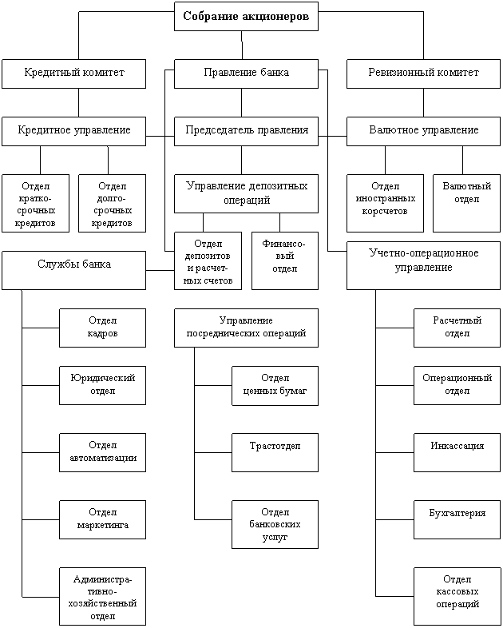
Рисунок 1. Структура органов управления АО «СМП Банк»
АО «СМП Банк» является головной кредитной организацией одноименной банковской группы, включающей в себя, помимо санируемых ПАО МОСОБЛБАНК и ООО КБ «Финанс Бизнес Банк», страховую компанию ООО «СМП-Страхование». Банк присутствует в 19 регионах, в которых открыто в общей сложности более 75 офисов. Количество сотрудников составляет около 2,7 тысяч человек.
Банк входит в пятерку лидеров по объемам кредитования субъектов РФ и муниципальных образований. Среди корпоративных клиентов АО «СМП Банк» – крупнейшие государственные и частные предприятия страны.
Приоритетные направления деятельности банка АО «СМП Банк» представлены:
- Операциями, которые осуществляются с корпоративными клиентами: обслуживанием расчетных и текущих счетов, открытием депозитов, предоставлением финансирования, выдачей гарантий, обслуживанием экспортно-импортных операций, инкассацией, конверсионными услугами, денежными переводами в пользу юридических лиц и пр.
- Операциями, которые осуществляются с розничными клиентами: принятием средств во вклады и ценные бумаги Банка, кредитованием, обслуживанием банковских карт, операциями с драгоценными металлами, куплей-продажей иностранной валюты, платежами, денежными переводами, хранением ценностей и пр.
- Операциями, которые осуществляются на финансовых рынках: с ценными бумагами, производными финансовыми инструментами, иностранной валютой; размещением и привлечением средств на межбанковском рынке и рынках капитала и пр.
Главная задача АО «СМП Банк» в банковской сфере на текущее время заключается в повышении качества и доступности банковских услуг, обеспечении повышающихся потребностей экономики и населения в кредитных ресурсах.
Руководство АО «СМП Банк» стремится к решению ряда важнейших задач в деятельности банка:
- повышение качества и доступности банковских услуг;
- формирование на кредитно-депозитном рынке приемлемой процентной политики, стимулирующей кредитную и сберегательную активность;
- динамичное развитие кредитного рынка: наращивание объёмов кредитования реального сектора экономики, в том числе расширение кредитной поддержки малого и среднего бизнеса, повышение качества потребительского кредитования, развитие ипотечного рынка;
- повышение роли банков в инвестиционном процессе страны и стимулировании устойчивых темпов экономического развития РФ;
- повышение финансовой грамотности и информированности населения, в том числе представителей малого и среднего бизнеса, о сфере банковских услуг, повышение открытости и прозрачности кредитных организаций;
- обеспечение реализации прав и законных интересов потребителей банковских услуг на территории РФ;
- расширение сети банковских услуг в субъектах РФ.
Основные технико-экономические показатели деятельности банка АО «СМП Банк» представлены в виде таблицы 1.

Таблица 1.
Основные показатели деятельности банка АО «СМП Банк» за 2016-2018 годы, тыс. руб.

Показатели | 2016 | 2017 | 2018 | Абсол. изм. |  | Темп роста, %
 |  |  |  | 2018 к 2017 | 2017 к 2016 | 2018 к 2017 | 2017 к 2016
Активы, всего | 354489792 | 357685777 | 487979762 | 130293985 | 3195985 | 136,4 | 100,9
Пассивы, всего | 329692432 | 328634582 | 453746432 | 125111850 | -1057850 | 138,07 | 99,67
Источники собственных средств, всего | 24797360 | 28051195 | 34233330 | 6182135 | 3253835 | 122,03 | 113,12
Процентные доходы, всего | 27775360 | 27974402 | 28867904 | 893502 | 199042 | 103,1 | 100,7
Процентные расходы, всего | 23885509 | 23861921 | 20326072 | -3535849 | -23588 | 85,1 | 99,90
Прибыль (убыток) за отчетный период | 766035 | 3142535 | 5989984 | 2847449 | 2376500 | 190,6 | 410,2
Финансовый результат за отчетный период | 887228 | 3251398 | 6182135 | 2930737 | 2364170 | 190,1 | 366,4

Согласно результатам анализа основных технико-экономических показателей АО «СМП Банк» пришли к следующим выводам.
Активы банка АО «СМП Банк» в 2018 году выросли в сравнении с 2017 годом на 130293985 тыс. руб. или на 36,4%. В 2017 году по сравнению с 2016 годом выросли на 3195985 тыс. руб. или на 0,9%.
Пассивы банка АО «СМП Банк» в 2018 году выросли в сравнении с 2017 годом на 125111850 тыс. руб. или на 38,07%. В 2017 году по сравнению с 2016 годом упали на 1057850 тыс. руб. или на 0,33%.
Источники собственных средств банка АО «СМП Банк» в 2018 году выросли в сравнении с 2017 годом на 6182135 тыс. руб. или на 22,03%. В 2017 году по сравнению с 2016 годом выросли на 3253835 тыс. руб. или на 13,12%.
Процентные доходы банка АО «СМП Банк» в 2018 году выросли в сравнении с 2017 годом на 893502 тыс. руб. или на 3,1%. В 2017 году по сравнению с 2016 годом выросли на 199042 тыс. руб. или на 0,7%.
Процентные расходы банка АО «СМП Банк» в 2018 году упали в сравнении с 2017 годом на 3535849 тыс. руб. или на 14,9%. В 2017 году по сравнению с 2016 годом процентные расходы упали на 23588 тыс. руб. или на 0,1%.
Прибыль банка АО «СМП Банк» в 2018 году выросла в сравнении с 2017 годом на 2847449 тыс. руб. или на 90,6%. В 2017 году по сравнению с 2016 годом прибыль выросла на 2376500 тыс. руб. или более, чем в три раза.
Финансовый результат банка АО «СМП Банк» в 2018 году вырос в сравнении с 2017 годом на 2930737 тыс. руб. или на 90,1%. В 2017 году по сравнению с 2016 годом этот показатель вырос на 2364170 тыс. руб. или более, чем в три раза.
Таким образом, деятельность АО «СМП Банк» можно охарактеризовать как успешную. Банк является одним из крупных в стране, активно развивается.

2.2. Анализ состава, структуры и качества пассивов и активов банка, соблюдения установленных нормативов ликвидности

Важным этапом при оценке финансового состояния банка является анализ состава, структуры и качества пассивов и активов банка, соблюдения установленных нормативов ликвидности.
Результаты анализа состава активов и пассивов банка представим в таблице 2.

Таблица 2.
Состав активов и пассивов банка АО «СМП Банк» за 2016-2018 годы, тыс. руб.

Показатели | 2016 | 2017 | 2018 | Абсол. изм. |  | Темп роста, %
 |  |  |  | 2018 к 2017 | 2017 к 2016 | 2018 к 2017 | 2017 к 2016
Активы, всего: | 354489792 | 357685777 | 487979762 | 130293985 | 3195985 | 136,4 | 100,9
Денежные средства | 9642106 | 7917050 | 8550936 | 633886 | -1725056 | 108,1 | 82,1
Средства кредитной организации в ЦБ РФ | 6924606 | 1283312 | 11082223 | 9798911 | -5641294 | 863,5 | 18,5
Средства в кредитных организациях | 578155 | 1273676 | 665170 | -608506 | 695521 | 52,2 | 220,3
Финансовые активы, оцениваемые по справедливой стоимости через прибыль или  убыток | 18483437 | 24382895 | 35996867 | 11613972 | 5899458 | 147,6 | 131,9
Чистая ссудная задолженность | 296151378 | 285110915 | 408514064 | 123403149 | -11040463 | 143,2 | 96,2
Чистые вложения в ценные бумаги для продажи | 2270935 | 1164085 | 1886 | -1162199 | -1106850 | 0,16 | 51,2
Чистые вложения в ценные бумаги, удерживаемые до погашения | 11866185 | 13883164 | 10738227 | -3144937 | 2016979 | 77,34 | 116,9
Требования по текущему налогу на прибыль | 215372 | 102213 | 364984 | 262771 | -113159 | 357,08 | 47,45
Отложенный налоговый актив | 653001 | 395282 | 318411 | -76871 | -257719 | 80,55 | 60,5
Основные средства, нематериальные активы и материальные запасы | 6031129 | 5469981 | 5783885 | 313904 | -561148 | 105,7 | 90,6
Долгосрочные активы для продажи | 271495 | 914863 | 792013 | -122850 | 643368 | 86,57 | 336,9
Прочие активы | 14091993 | 4138341 | 5171096 | 1032755 | -9953652 | 124,9 | 29,36
Пассивы, всего: | 329692432 | 328634582 | 453746432 | 125111850 | -1057850 | 138,07 | 99,67
Кредиты, депозиты и прочие средства ЦБ РФ | 44585799 | 0 | 0 | - | -44585799 | - | 0
Средства кредитных организаций | 60062691 | 58608120 | 134248113 | 75639993 | -1454571 | 229,06 | 97,57
Средства клиентов, не являющихся кредитными организациями | 188869790 | 223597138 | 272559279 | 48962141 | 34727348 | 121,89 | 118,3
Финансовые обязательства, оценивание по справедливой стоимости через прибыль или убыток | 7262 | 0 | 0 | - | -7262 | - | 0
Выпущенные долговые обязательства | 32954492 | 43622606 | 42969350 | -653256 | 10668114 | 98,5 | 132,3
Обязательства по текущему налогу на прибыль | 22529 | 27627 | 0 | -27627 | 5098 | 0 | 122,6
Отложенные налоговые обязательства | 264239 | 291455 | 339493 | 48038 | 27216 | 116,48 | 110,2
Прочие обязательства | 2688698 | 3140608 | 3317023 | 176415 | 451910 | 105,6 | 116,80
РВП по условным обязательствам кредитного характера, прочим возможным потерям и операциям с резидентами оффшорных зон | 236932 | 347028 | 313174 | -33854 | 110096 | 90,2 | 146,4

Согласно результатам анализа пришли к следующим выводам. Активы банка АО «СМП Банк» в 2018 году выросли в сравнении с 2017 годом на 130293985 тыс. руб. или на 36,4%. Произошло это, главным образом из-за того, что в 2018 году в сравнении с 2017 годом возросли:
- денежные средства банка на 633886 тыс. руб. или на 8,1%;
- средства кредитной организации в ЦБ РФ на 9798911 тыс. руб. или более, чем в восемь раз;
- финансовые активы, оцениваемые по справедливой стоимости через прибыль или убыток на 11613972 тыс. руб. или на 47,6%;
- чистая ссудная задолженность на 123403149 тыс. руб. или на 43,2%;
- требования по текущему налогу на прибыль на 262771 тыс. руб. или более, чем в три раза;
- основные средства, нематериальные активы и материальные запасы на 313904 тыс. руб. или на 5,7%;
- прочие активы на 1032755 тыс. руб. или на 24,9%.
Средства в кредитных организациях снизились в 2018 году в сравнении с 2017 годом на 608506 тыс. руб. или на 48,8%.
Чистые вложения в ценные бумаги для продажи снизились в 2018 году в сравнении с 2017 годом на 1162199 тыс. руб. или на 99,84%.
Чистые вложения в ценные бумаги для продажи снизились в 2018 году в сравнении с 2017 годом на 3144937 тыс. руб. или на 22,66%.
Отложенный налоговый актив снизился в 2018 году в сравнении с 2017 годом на 76871 тыс. руб. или на 19,54%.
Долгосрочные активы для продажи снизились в 2018 году в сравнении с 2017 годом на 122850 тыс. руб. или на 13,43%.
Пассивы банка АО «СМП Банк» в 2018 году выросли в сравнении с 2017 годом на 125111850 тыс. руб. или на 38,07%. Произошло это, главным образом из-за того, что в 2018 году в сравнении с 2017 годом возросли:
- средства кредитных организаций на 75639993 тыс. руб. или более, чем в два раза;
- средства клиентов, не являющихся кредитными организациями на 48962141 тыс. руб. или на 21,89%;
- отложенные налоговые обязательства на 48038 тыс. руб. или на 16,48%;
- прочие обязательства на 176415 тыс. руб. или на 5,6%.
РВП по условным обязательствам кредитного характера, прочим возможным потерям и операциям с резидентами оффшорных зон снизились в 2018 году в сравнении с 2017 годом на 33854 тыс. руб. или на 9,8%.
Обязательства по текущему налогу на прибыль упали в 2018 году в сравнении с 2017 годом на 27627 тыс. руб. или на 100%.
Выпущенные долговые обязательства снизились в 2018 году в сравнении с 2017 годом на 653256 тыс. руб. или на 1,5%.
Результаты анализа структуры активов банка представим в таблице 3.
Таблица 3.
Структура активов банка АО «СМП Банк» за 2016-2018 годы, %

Показатели | 2016 | 2017 | 2018 | Изменение
 |  |  |  | 2018 к 2017 | 2017 к 2016
Активы, всего: | 100 | 100 | 100 | - | -
Денежные средства | 2,72 | 2,21 | 1,75 | -0,46 | -0,51
Средства кредитной организации в ЦБ РФ | 1,95 | 0,36 | 2,27 | 1,91 | -1,59
Средства в кредитных организациях | 0,16 | 0,36 | 0,14 | -0,22 | 0,2
Финансовые активы, оцениваемые по справедливой стоимости через прибыль или  убыток | 5,21 | 6,82 | 7,38 | 0,56 | 1,61
Чистая ссудная задолженность | 83,54 | 79,71 | 83,72 | 4,01 | -3,83
Чистые вложения в ценные бумаги для продажи | 0,64 | 0,33 | 0,01 | -0,32 | -0,31
Чистые вложения в ценные бумаги, удерживаемые до погашения | 3,35 | 3,88 | 2,2 | -1,68 | 0,53
Требования по текущему налогу на прибыль | 0,06 | 0,03 | 0,07 | 0,04 | -0,03
Отложенный налоговый актив | 0,18 | 0,11 | 0,07 | -0,04 | -0,07
Основные средства, нематериальные активы и материальные запасы | 1,7 | 1,53 | 1,19 | -0,34 | -0,17
Долгосрочные активы для продажи | 0,08 | 0,26 | 0,16 | -0,1 | 0,18
Прочие активы | 3,98 | 1,16 | 1,06 | -0,1 | -2,82

В течение всего исследуемого периода (2016-2018 годы) структура активов банка АО «СМП Банк» значительно не изменилась.
Так в 2016-2018 годах в структуре активов наибольший удельный вес принадлежал чистой ссудной задолженности (2016 год – 83,54%; 2017 год – 79,71%; 2018 год – 83,72%). На втором месте в структуре активов исследуемого банка финансовые активы, оцениваемые по справедливой стоимости через прибыль или убыток (2016 год – 5,21%; 2017 год – 6,82%; 2018 год – 7,38%). Третье место в структуре активов исследуемого банка занимают чистые вложения в ценные бумаги, удерживаемые до погашения (2016 год – 3,35%; 2017 год – 3,88%; 2018 год – 2,2%).
На четвертом месте – прочие активы (2016 год – 3,98%; 2017 год – 1,16%; 2018 год – 1,06%).
Пятое место в структуре активов принадлежит денежным средствам банка (2016 год – 2,72%; 2017 год – 2,21%; 2018 год – 1,75%). Затем идут средства кредитной организации в ЦБ РФ (2016 год – 1,95%; 2017 год – 0,36%; 2018 год – 2,27%) и основные средства, нематериальные активы и материальные запасы (2016 год – 1,7%; 2017 год – 1,53%; 2018 год – 1,19%).
Наименьший удельный вес в структуре активов банка принадлежит чистым вложениям в ценные бумаги для продажи (2016 год – 0,64%; 2017 год – 0,33%; 2018 год – 0,01%); отложенному налоговому активу (2016 год – 0,18%; 2017 год – 0,11%; 2018 год – 0,07%); средствам в кредитных организациях (2016 год – 0,16%; 2017 год – 0,136%; 2018 год – 0,14%); долгосрочным активам для продажи (2016 год – 0,08%; 2017 год – 0,26%; 2018 год – 0,16%); требованиям по текущему налогу на прибыль (2016 год – 0,06%; 2017 год – 0,03%; 2018 год – 0,07%).
Результаты анализа структуры пассивов банка представим в таблице 4.

Таблица 4.
Структура пассивов банка АО «СМП Банк» за 2016-2018 годы, %

Показатели | 2016 | 2017 | 2018 | Изменение
 |  |  |  | 2018 к 2017 | 2017 к 2016
Пассивы, всего: | 100 | 100 | 100 | - | -
Кредиты, депозиты и прочие средства ЦБ РФ | 13,52 | 0 | 0 | 0 | -13,52
Средства кредитных организаций | 18,22 | 17,83 | 29,59 | 11,76 | -0,39
Средства клиентов, не являющихся кредитными организациями | 57,29 | 68,04 | 60,07 | -7,97 | 10,75
Финансовые обязательства, оценивание по справедливой стоимости через прибыль или убыток | 0,01 | 0 | 0 | 0 | -0,01
Выпущенные долговые обязательства | 10 | 13,27 | 9,47 | -3,8 | 3,27
Обязательства по текущему налогу на прибыль | 0,02 | 0,01 | 0 | -0,01 | -0,01
Отложенные налоговые обязательства | 0,08 | 0,09 | 0,07 | -0,02 | 0,01
Прочие обязательства | 0,82 | 0,96 | 0,73 | -0,23 | 0,14
РВП по условным обязательствам кредитного характера, прочим возможным потерям и операциям с резидентами оффшорных зон | 0,07 | 0,11 | 0,07 | -0,04 | 0,04

В течение всего исследуемого периода (2016-2018 годы) структура пассивов банка АО «СМП Банк» претерпела изменения, хотя и не значительные.
Так в 2016-2018 годах в структуре пассивов наибольший удельный вес принадлежал средствам клиентов, не являющихся кредитными организациями (2016 год – 57,29%; 2017 год – 68,04%; 2018 год – 60,07%).
На втором месте в структуре пассивов исследуемого банка средства кредитных организаций (2016 год – 18,22%; 2017 год – 17,83%; 2018 год – 29,59%).
Третье место в структуре пассивов исследуемого банка в 2016 году занимали
кредиты, депозиты и прочие средства ЦБ РФ – 13,52%. В 2017 и 2018 году их удельный вес был равен нулю. В 2017 и 2018 году третье место в структуре пассивов исследуемого банка принадлежало выпущенным долговым обязательствам (2017 год – 13,27%; 2018 год – 9,47%).
Остальные показатели занимают незначительное и примерно равное место в структуре пассивов исследуемого банка.
Чтобы оценить качество активов банка важно проанализировать их ликвидность. Нормативы ликвидности АО «СМП Банк» представлены в таблице 5.

Таблица 5.
Нормативы ликвидности АО «СМП Банк»

Отчётная дата | Н2 = ЛАm/ОВm*100 | Н3= ЛАm/ОВm*100 | Н4 = К_{рд}/К+ОД*100%
2016 год | 30,76% | 52,22% | 73,20%
2017 год | 25,54% | 61,71% | 95,30%
2018 год | 15,04% | 53,83% | 112,9%

Пришли к выводам о том, что уменьшение уровня ликвидности отразилось и на нормативах ликвидности АО «СМП Банк». Норматив Н2, отображающий показатель мгновенной ликвидности на 2018 год с наибольшим запасом перекрывает необходимый показатель, что положительно характеризует качество активов банка. Этот показатель отражает сколько средств есть на корсчёте и в кассе банка. Исходя из этого, отметим, что показатель эффективности применения средств для активных операций большой, о чем говорит процесс последовательного приближение норматива Н2 к необходимому значению, а именно к 15%. Норматив Н3 отображает ликвидность на ближайшие периоды. При расчете этого показателя имеет значение не только высоколиквидный актив (касса и корсчёт), но и средства, инвестированные кредитным учреждением с периодом погашения в течение месяца. В связи с увеличением активности по операциям кредитования на сроки больше сроков привлечения средств, показатель Н3 для АО «СМП Банк» превысил необходимое значение в 50%. Норматив долгосрочной ликвидности Н4 контролирует уровень риска потери банком ликвидности по причине распределения средств в долгосрочные активы. Этот показатель для АО «СМП Банк» в 2018 году равен 112,9% и увеличивается, это дает возможность АО «СМП Банк» приумножать объём активных операций.
Для того, чтобы оценить качество пассивов могут быть использованы следующий коэффициент: 1. Коэффициент клиентской базы (CBR), где: CLB -абсолютная величина клиентской базы (КБ) - средства клиентов (юридических и физических лиц) на счетах до востребования, а также депозиты, векселя, облигации юридических лиц, депозиты физических лиц, Anet - чистые активы. Данный коэффициент показывает долю клиентских пассивов банка, характеризуя независимость банка от «внешних» источников финансирования - межбанковских и бюджетных средств (оптимальная величина более 1). 2. Коэффициент внешнего финансирования (EFL), определяется как отношение нетто-займов (FBnet) к клиентской базе (CLB). Для банков оптимальная величина коэффициента лежит в области (-0,2…+0,3). 3. Коэффициент покрытия (CR) равен соотношению кредитного портфеля банка (корпоративные кредиты, потребительские и «длинные», свыше 1 месяца межбанковские кредиты - L) к Depo (вся срочная ресурсная база банка - депозиты юридических лиц, вклады граждан, привлеченные срочные межбанковские займы, централизованные кредиты, векселя, обращаемые долговые обязательства, синдицированные иностранные кредиты). Показывает достаточность финансирования «длинных» активов за счет привлечения срочных пассивов. Является также характеристикой надежности банка - в том случае, если покрытие длинных неликвидных вложений банка соответствующими пассивами недостаточно, банк может иметь проблемы с ликвидностью при оттоке текущих средств (оптимальная величина более 1).
Коэффициенты качества пассивов АО «СМП Банк» представлены в таблице 6.

Таблица 6.
Коэффициенты качества пассивов АО «СМП Банк»

Показатели | 2016 | 2017 | 2018 | Изменение
 |  |  |  | 2018 к 2017 | 2017 к 2016
Коэффициент клиентской базы (CBR) | 1,2 | 1,1 | 0,9 | -0,1 | -0,2
Коэффициент внешнего финансирования (EFL) | 0,1 | 0,2 | 0,35 | +0,1 | +0,15
Коэффициент покрытия (CR) | 0,81 | 1,02 | 1,0 | +0,21 | -0,2

Видно, что в течении анализируемого периода коэффициент внешнего финансирования (EFL) находится в пределах нормы. Так, в 2016 году EFL был равен 0,1 п.п.; в 2017 году он возрос на 0,1 п.п. и стал равен 0,2; а в 2018 году коэффициент внешнего финансирования (EFL) возрос еще на 0,15 п.п. и равен 0,35, что положительно характеризует качество пассивов банка.
Коэффициент покрытия (CR) в течении 2016 году был менее оптимального значения, что снижает качество пассивов банка. Так, в 2016 году CR был равен 0,81 п.п.; в 2017 году он возрос на 0,21 п.п. и стал равен 1,02, что равно оптимальному значению; а в 2018 году CR упал на 0,12 п.п. и равен 1, что еще также оптимально для банка.
Коэффициент клиентской базы (CBR) в течении 2016-2018 годов постоянно снижается, что ухудшает качество пассивов банка. Так, в 2016 году CBR был равен 1,2 п.п.; в 2017 году он упал на 0,1 п.п. и стал равен 1,1; а в 2018 году CBR упал на 0,2 п.п. и стал равен 0,9, что уже ниже оптимального значения и говорит о необходимости для банка в расширении своей клиентской базы и дополнительном привлечении средств клиентов.
Таким образом, в 2016-2018 годах наблюдается рост активов и пассивов банка. Активы банка АО «СМП Банк» в 2018 году выросли в сравнении с 2017 годом на 130293985 тыс. руб. или на 36,4%. Произошло это, главным образом из-за того, что в 2018 году в сравнении с 2017 годом возросли денежные средства банка на 633886 тыс. руб. или на 8,1%; средства кредитной организации в ЦБ РФ на 9798911 тыс. руб. или более, чем в восемь раз; финансовые активы, оцениваемые по справедливой стоимости через прибыль или убыток на 11613972 тыс. руб. или на 47,6%; чистая ссудная задолженность на 123403149 тыс. руб. или на 43,2%; требования по текущему налогу на прибыль на 262771 тыс. руб. или более, чем в три раза; основные средства, нематериальные активы и материальные запасы на 313904 тыс. руб. или на 5,7%; прочие активы на 1032755 тыс. руб. или на 24,9%. Пассивы банка АО «СМП Банк» в 2018 году выросли в сравнении с 2017 годом на 125111850 тыс. руб. или на 38,07%. Произошло это, главным образом из-за того, что в 2018 году в сравнении с 2017 годом возросли средства кредитных организаций на 75639993 тыс. руб. или более, чем в два раза; средства клиентов, не являющихся кредитными организациями на 48962141 тыс. руб. или на 21,89%; отложенные налоговые обязательства на 48038 тыс. руб. или на 16,48%; прочие обязательства на 176415 тыс. руб. или на 5,6%. В течение всего исследуемого периода (2016-2018 годы) структура активов банка АО «СМП Банк» значительно не изменилась. Так в 2016-2018 годах в структуре активов наибольший удельный вес принадлежал чистой ссудной задолженности (2016 год – 83,54%; 2017 год – 79,71%; 2018 год – 83,72%). На втором месте в структуре активов исследуемого банка финансовые активы, оцениваемые по справедливой стоимости через прибыль или убыток (2016 год – 5,21%; 2017 год – 6,82%; 2018 год – 7,38%). Третье место в структуре активов исследуемого банка занимают чистые вложения в ценные бумаги, удерживаемые до погашения (2016 год – 3,35%; 2017 год – 3,88%; 2018 год – 2,2%). Наименьший удельный вес в структуре активов банка принадлежит долгосрочным активам для продажи (2016 год – 0,08%; 2017 год – 0,26%; 2018 год – 0,16%) и требованиям по текущему налогу на прибыль (2016 год – 0,06%; 2017 год – 0,03%; 2018 год – 0,07%). В течение всего исследуемого периода (2016-2018 годы) структура пассивов банка АО «СМП Банк» претерпела изменения, хотя и не значительные. Так в 2016-2018 годах в структуре пассивов наибольший удельный вес принадлежал средствам клиентов, не являющихся кредитными организациями (2016 год – 57,29%; 2017 год – 68,04%; 2018 год – 60,07%). На втором месте в структуре пассивов исследуемого банка средства кредитных организаций (2016 год – 18,22%; 2017 год – 17,83%; 2018 год – 29,59%). Третье место в структуре пассивов исследуемого банка в 2016 году занимали кредиты, депозиты и прочие средства ЦБ РФ – 13,52%. В 2017 и 2018 году их удельный вес был равен нулю. В 2017 и 2018 году третье место в структуре пассивов исследуемого банка принадлежало выпущенным долговым обязательствам (2017 год – 13,27%; 2018 год – 9,47%). Остальные показатели занимают незначительное и примерно равное место в структуре пассивов исследуемого банка. Все нормативы ликвидности активов банка АО «СМП Банк» находятся в пределах оптимального значения, что положительно характеризует качество активов. Качество пассивов банка ухудшается. Коэффициент клиентской базы (CBR) в течении 2016-2018 годов постоянно снижается, что ухудшает качество пассивов банка и говорит о необходимости для банка в расширении своей клиентской базы и дополнительном привлечении средств клиентов. Остальные коэффициенты, показывающие качество пассивов банка находятся в пределах оптимальных значений.

2.3. Анализ финансовых результатов деятельности банка

Проведем анализ финансовых результатов деятельности банка АО «СМП Банк» с использованием данных из отчета о финансовых результатах деятельности банка.
Результаты анализа отчета о финансовых результатах деятельности банка представим в таблице 7.

Таблица 7.
Анализ отчета о финансовых результатах деятельности АО «СМП Банк» за 2016-2018 годы, тыс. руб.

Показатели | 2016 | 2017 | 2018 | Абсол. изм. |  | Темп роста, %
 |  |  |  | 2018 к 2017 | 2017 к 2016 | 2018 к 2017 | 2017 к 2016
Процентные доходы, всего | 27775360 | 27974402 | 28867904 | 893502 | 199042 | 103,19 | 100,7
Процентные расходы, всего | 23885509 | 23861921 | 20326072 | -3535849 | -23588 | 85,18 | 99,9
Чистые процентные доходы | 3889851 | 4112481 | 8541832 | 4429351 | 222630 | 207,7 | 105,7
Изменение резерва на ВПС, ссудной и приравненной к ней задолженности, средствам, размещенным на корсчетах, а также начисленным процентным доходам | -1248522 | 149597 | -2204233 | -2353830 | 1398119 | 1473,4 | 11,9
Чистые процентные доходы после создания резерва на возможные потери | 2641329 | 4262078 | 6337599 | 2075521 | 1620749 | 148,6 | 161,3
Чистые доходы от операций с финансовыми активами, оцениваемыми по справедливой стоимости через прибыль или убыток | 851211 | 1146385 | -1654775 | -2801160 | 295174 | 44,3 | 134,6
Чистые доходы от операций с финансовыми обязательствами, оцениваемыми по справедливой стоимости через прибыль или убыток | -70693 | 0 | 0 | 0 | 70693 | 0 | 0
Чистые доходы от операций с ценными бумагами для продажи | -7108 | 1949 | 67114 | 65165 | 9057 | 3443,5 | 127,4
Чистые доходы от операций с ценными бумагами, удерживаемыми до погашения | 0 | 0 | -302 | -302 | 0 | 0 | 0
Чистые доходы от операций с иностранной валютой | 11977684 | 1764203 | -6081938 | -7846141 | -10213481 | -100 | 14,7
Чистые доходы от переоценки иностранной валютой | -9782868 | -361777 | 11844998 | 12206775 | 9421091 | 3274,1 | 3,69
Чистые доходы от операций с драгоценными металлами | -32982 | 7104 | 20354 | 13250 | 40086 | 286,51 | 121,5
Доходы от участия в капитале других юрлиц | 11055 | 9862 | 9253 | -609 | -1193 | 93,82 | 89,2
Комиссионные доходы | 2037343 | 2193078 | 3063475 | 870397 | 155735 | 139,68 | 107,6
Комиссионные расходы | 689728 | 657680 | 702324 | 44644 | -32048 | 106,7 | 95,3
Изменение резерва на возможные потери от операций с ценными бумагами для продажи | 37999 | 290039 | 1 | -290038 | 252040 | 0,0003 | 763,2
Изменение резерва на возможные потери от операций с ценными бумагами, удерживаемыми до погашения | -7854 | 7855 | 0 | -7855 | 15709 | 0 | -100
Изменение резерва по прочим потерям | -462218 | -89458 | 56742 | 146200 | 372760 | 163,4 | 19,35
Прочие операционные доходы | 532263 | 880058 | 875018 | -5040 | 347795 | 99,4 | 165,3
Чистые доходы (расходы) | 7035533 | 9460896 | 13835215 | 4374319 | 2425363 | 146,2 | 134,4
Операционные расходы | 6082657 | 5417516 | 6074201 | 656685 | -665141 | 112,1 | 89,06
Прибыль до налогообложения | 952876 | 4043380 | 7761014 | 3717634 | 3090504 | 191,9 | 424,3
Возмещение (расход) по налогам | 186841 | 900845 | 1771030 | 870185 | 714004 | 196,5 | 482,14
Прибыль от продолжающейся деятельности | 771288 | 3142361 | 5968578 | 2826217 | 2371073 | 189,9 | 407,41
Прибыль от прекращенной деятельности | -5253 | 174 | 21606 | 21432 | -5427 | 12417,2 | 3,31
Прибыль за год | 766035 | 3142535 | 5989984 | 2847449 | 2376500 | 190,6 | 410,2

Согласно результатам анализа финансовых результатов пришли к следующим выводам.
Процентные доходы АО «СМП Банк» возросли в 2018 году в сравнении с 2017 годом на 893502 тыс. руб. или на 3,19%, что положительно влияет на деятельность банка. В 2017 году в сравнении с 2016 годом процентные доходы банка выросли на 199042 тыс. руб. или на 0,7%.
Процентные расходы АО «СМП Банк» упали в 2018 году в сравнении с 2017 годом на 3535849 тыс. руб. или на 14,82%. В 2017 году в сравнении с 2016 годом процентные расходы банка упали на 23588 тыс. руб. или на 0,1%.
Также положительным является рост чистых процентных доходов банка в 2018 году на 4429351 тыс. руб. или более, чем в 2 раза. В 2017 году чистые процентные доходы банка также выросли в сравнении с 2016 годом на 222630 тыс. руб. или 5,7%.
Чистые процентные доходы после создания резерва на возможные потери выросли в 2018 году в сравнении с 2017 годом на 2075521 тыс. руб. или на 48, 6%. В 2017 году чистые процентные доходы банка после создания резерва на возможные потери также выросли в сравнении с 2016 годом на 1620749 тыс. руб. или 61,3%.
Чистые доходы от операций с финансовыми активами, оцениваемыми по справедливой стоимости через прибыль или убыток в 2018 году в сравнении с 2017 годом упали на 2801160 тыс. руб. или на 55,4%. В 2017 году этот показатель вырос в сравнении с 2016 годом на 295174 тыс. руб. или 34,6%.
Чистые доходы от операций с ценными бумагами для продажи в 2018 году в сравнении с 2017 годом выросли на 65165 тыс. руб. или на 2443,5 %. В 2017 году этот показатель вырос в сравнении с 2016 годом на 9057 тыс. руб. или 27,4%.
Чистые доходы от операций с иностранной валютой в 2018 году в сравнении с 2017 годом упали на 7846141 тыс. руб. или на 100 %.
Чистые доходы от операций с драгоценными металлами в 2018 году в сравнении с 2017 годом выросли на 13250 тыс. руб. или на 186,51%. В 2017 году чистые доходы от операций с драгоценными металлами выросли в сравнении с 2016 годом на 40086 тыс. руб. или 21,5%.
Доходы от участия в капитале других юрлиц в 2018 году в сравнении с 2017 годом упали на 609 тыс. руб. или на 7,38%. В 2017 году доходы от участия в капитале других юрлиц упали в сравнении с 2016 годом на 1193 тыс. руб. или на 10,8%.
Комиссионные доходы АО «СМП Банк» в 2018 году в сравнении с 2017 годом возросли на 870397 тыс. руб. или на 39,68%. В 2017 году комиссионные доходы банка выросли в сравнении с 2016 годом на 155735 тыс. руб. или на 7,6%.
В качестве отрицательного момента можно отметить рост комиссионных расходов банка. Так, в 2018 году в сравнении с 2017 годом комиссионные расходы возросли на 44644 тыс. руб. или на 6,7%.
Операционные расходы банка также растут. В 2018 году в сравнении с 2017 годом операционные расходы банка АО «СМП Банк» возросли на 656685 тыс. руб. или на 12,1%.
Также отрицательно можно оценить снижение прочих операционных доходов АО «СМП Банк». Так, в 2018 году в сравнении с 2017 годом прочие операционные доходы банка АО «СМП Банк» снизились на 5040 тыс. руб. или на 0,6%.
Чистые доходы (расходы) АО «СМП Банк» в 2018 году в сравнении с 2017 годом возросли на 4374319 тыс. руб. или на 46,2%. В 2017 году чистые доходы (расходы) банка выросли в сравнении с 2016 годом на 2425363 тыс. руб. или на 34,4%.
Прибыль до налогообложения АО «СМП Банк» в 2018 году в сравнении с 2017 годом возросла на 3717634 тыс. руб. или на 91,9%, что положительно характеризует деятельность банка. В 2017 году прибыль до налогообложения выросла в сравнении с 2016 годом на 3090504 тыс. руб. или на 324,3%.
Возмещение (расход) по налогам АО «СМП Банк» в 2018 году в сравнении с 2017 годом также возрос на 870185 тыс. руб. или на 96,5%. В 2017 году этот показатель вырос в сравнении с 2016 годом на 714004 тыс. руб. или почти в 5 раза.
Прибыль от продолжающейся деятельности АО «СМП Банк» в 2018 году в сравнении с 2017 годом возросла на 2826217 тыс. руб. или на 89,9%. В 2017 году этот показатель вырос в сравнении с 2016 годом на 2371073 тыс. руб. или почти в 4 раза.
Прибыль от прекращенной деятельности АО «СМП Банк» в 2018 году в сравнении с 2017 годом возросла на 21432 тыс. руб. В 2017 году этот показатель упал в сравнении с 2016 годом на 5427 тыс. руб. или на 96,6%.
Прибыль за год АО «СМП Банк» в 2018 году в сравнении с 2017 годом возросла на 2847449 тыс. руб. или на 90,6%. В 2017 году этот показатель вырос в сравнении с 2016 годом на 2376500 тыс. руб. или более, чем в 4 раза.
Таким образом, в 2016-2018 годах наблюдается стабильное финансовое состояние банка. Процентные доходы АО «СМП Банк» возросли в 2018 году в сравнении с 2017 годом на 893502 тыс. руб. или на 3,19%, что положительно влияет на деятельность банка. Прибыль за год АО «СМП Банк» в 2018 году в сравнении с 2017 годом возросла на 2847449 тыс. руб. или на 90,6%. В 2017 году этот показатель вырос в сравнении с 2016 годом на 2376500 тыс. руб. или более, чем в 4 раза. Также положительным является рост чистых процентных доходов банка в 2018 году на 4429351 тыс. руб. или более, чем в 2 раза. В 2017 году чистые процентные доходы банка также выросли в сравнении с 2016 годом на 222630 тыс. руб. или 5,7%. Комиссионные доходы АО «СМП Банк» в 2018 году в сравнении с 2017 годом возросли на 870397 тыс. руб. или на 39,68%. В 2017 году комиссионные доходы банка выросли в сравнении с 2016 годом на 155735 тыс. руб. или на 7,6%. В качестве отрицательного момента можно отметить рост комиссионных расходов банка. Так, в 2018 году в сравнении с 2017 годом комиссионные расходы возросли на 44644 тыс. руб. или на 6,7%. Операционные расходы банка также растут. В 2018 году в сравнении с 2017 годом операционные расходы банка АО «СМП Банк» возросли на 656685 тыс. руб. или на 12,1%. Также отрицательно можно оценить снижение прочих операционных доходов АО «СМП Банк». Так, в 2018 году в сравнении с 2017 годом прочие операционные доходы банка АО «СМП Банк» снизились на 5040 тыс. руб. или на 0,6%. Также отрицательно на деятельность банка влияет то, что качество пассивов банка ухудшается. Коэффициент клиентской базы (CBR) в течении 2016-2018 годов постоянно снижается, что ухудшает качество пассивов банка и говорит о необходимости для банка в расширении своей клиентской базы и дополнительном привлечении средств клиентов. Остальные коэффициенты, показывающие качество пассивов банка находятся в пределах оптимальных значений.

ГЛАВА 3. РАЗРАБОТКА МЕРОПРИЯТИЙ ПО УЛУЧШЕНИЮ ФИНАНСОВОГО СОСТОЯНИЯ АО «СМП БАНК»

3.1. Предложения по улучшению финансового состояния банка

С целью улучшения финансового состояния банка предлагаем АО «СМП Банк» внедрение новой банковской услуги - депозитного вклада «Мое будущее» для физических лиц.
Предлагаем АО «СМП Банк» предоставлять такую услугу физическим лицам, доход которых превышает или равен 150000 рублей в месяц.
Услуга открытия депозитного вклада «Мое будущее» будет предоставляться АО «СМП Банк» на основании представленного документа (справка о доходах физических лиц), подтверждающего доход клиента.
Срок вклада будет составлять 3 года.
Валюта вклада - рубли РФ, доллары США, евро.
Минимальная сумма вклада - 450000 рублей РФ; 7000 долларов США; 6000 евро.
С целью привлечения ресурсов клиентов вклад предоставляется под 10,7 %.
Дополнительные взносы возможны.
Пополнение прекращается за 60 календарных дней до даты окончания срока вклада.
Периодичность выплаты процентов - в конце срока.
Условия досрочного расторжения - не предусмотрено.
Автоматическая пролонгация по окончанию срока хранения вклада - на тот же срок по ставке, действующей в Банке по данному виду вклада на момент его пролонгации с учетом суммы вклада, находящейся на счете вклада на момент пролонгации, и с учетом максимально возможной величины применяемой надбавки (бонуса) для суммы вклада, находящейся на счете вклада на момент пролонгации.
Выплата вклада в конце срока в наличной форме или безналичным переводом, в соответствии с действующими на момент выплаты тарифами банка.
Это эксклюзивное предложение, поэтому данный вклад не подлежит широкой рекламе и должен продаваться с помощью индивидуальных звонков клиентам.
Условия предоставления нового депозитного вклада «Мое будущее» в АО «СМП Банк» следующие:
- Договор по предоставлению депозитного вклада «Мое будущее», заключают только с клиентами – физическими лицами, чей доход превышает 150000 рублей в месяц;
- Договор по предоставлению депозитного вклада «Мое будущее» заключают только с физическими лицами, которые являются субъектами Российской Федерации;
- Денежные средства по депозитному вкладу «Мое будущее» предоставляются в российской валюте - рубль Российской Федерации; доллар США и Евро.
- При предоставлении клиенту нового депозитного вклада «Мое будущее» - обязательным условием является открытие нового личного банковского счета клиента в АО «СМП Банк».
При предоставлении нового депозитного вклада «Мое будущее» в АО «СМП Банк» предъявляют следующие требования к клиенту – физическому лицу:
- Субъект Российской Федерации;
- Возраст от 25 лет;
- Постоянная регистрация по месту оформления нового депозитного вклада «Мое будущее» в АО «СМП Банк»;
- Минимальная сумма дохода клиента – 150000 рублей в месяц.
При положительном решении об открытии депозитного вклада клиенту в АО «СМП Банк» необходимо производить активацию SMS-банкинга для клиентов.
От SMS-банкинга, который подключается к депозитному счету клиента будут отсылаться сообщения о таких параметрах как срок вклада, сумма вклада, начисленные проценты и т.д.
Чтобы подключить услугу SMS-банкинга клиент в процессе оформления депозитного продута АО «СМП Банк» подписывает специальное заявление. Заявление должно содержать информацию о том, какие счета будут обслуживаться при помощи SMS-банкинга, а также какой номер мобильного телефона будет использоваться для получения SMS-сообщений.
Клиент должен указывать в заявлении кодовое слово, являющееся текстом либо числом, с помощью которого будет идентифицироваться интересующая его информация.
После данных процедур у клиента появляется возможность получения SMS-сообщений, имеющих информационный характер на указанный при заполнении заявления телефон.
При этом сообщения должны отправляться банка как автоматически, так и в случае запроса клиентом какой-либо информации по депозитным счетам у АО «СМП Банк».
При осуществлении SMS-банкинга АО «СМП Банк» должен рассылать SMS-сообщения своим клиентам, как в автоматическом режиме, так и при условии запроса клиентом информации у банка.
SMS-сообщения отправляемые автоматически, рассылаются без запросов клиентов. Эти SMS-сообщения представлены:
А) Общими информационными сообщениями:
- о поступлении денег на счет или карту;
- о списании денег со счета или карты;
- об изменении остатка на счете или карте;
- о появлении новых услуг и предложений.
Б) Информацией непосредственно о подключенных депозитных продуктах.
SMS-сообщения, отправляемые только при условии запроса информации у банка клиентами представлены:
А) Общими информационными сообщениями:
- информацией о текущем остатке на счете или карте;
- информацией о курсах валют;
- выпиской по счету или карте по последним операциям;
- местоположением банкоматов;
- местоположением и распорядком работы дополнительных офисов банковского учреждения.
Б) Информацией непосредственно по счетам:
- SMS-сообщения об остатке на депозитном счете на дату поступления запроса;
- SMS-сообщения об окончании срока вклада;
- SMS-сообщения с аналитической информацией;
- SMS-сообщения об отклонении среднего остатка по счету за последние 30 дней относительно среднего остатка за весь срок ведения счета или карты;
- SMS-сообщения о значении и динамики фондовых индексов (РТС, ММВБ, NYSE, LSE).
В некоторых SMS-сообщениях необходимо в качестве последнего слова указывать идентификатор депозитного счета, по которому поступает запрос. Данное слово должно выбираться самим клиентом и указываться в заявлении при подписании договора на подключение SMS-Банкинга.
Данное слово должно содержаться в SMS-сообщениях по следующим запросам:
- запрос данных о текущем остатке на счёте или карте;
- запрос выписки по счёту или карте по последним операциям;
- запрос данных о сроке и сумме вкладов;
SMS-сообщение с запросом о местоположении и распорядке работы дополнительных офисов АО «СМП Банк» должно в качестве последнего слова иметь цифру идентификатор района города.
С целью реализации в АО «СМП Банк» услуги SMS-Банкинга составляется список поставщиков SMS-услуг.
Основа данного списка представлена анализом источников Internet. В настоящее время рынок SMS-услуг является сильно диверсифицированным. На данном рынке предлагают множество различных решений, с разными бизнес-моделями, и разными технологиями.
Основные решения данного вопроса представлены:
- Организацией SMS-Банкинга через операторов сотовой связи, таких как МегаФон, Билайн, МТС и т.д.
Данные компании имеют возможность предоставления определенного программного обеспечения, которое называется называемое «шлюз» и позволяет организовать сервисы внутри банка и, используя инфраструктуру оператора осуществлять процесс обмен SMS-сообщениями с клиентами.
- Аутсорсингом. Данные компании, предоставляют услуги по аутсорсингу SMS-решений. Такие организации, представляют собой дополнительное звено между операторами сотовой связи и банковским учреждением.
Использование аутсоринговых компаний дает возможность избежания работы со всеми операторами сотовой связи (при использовании «короткого» номера), а также синхронизирует работу с ними. Так как аутсоринговые компании имеют большие объемы трафика, то они могут снизить стоимость оплаты своих услуг.
- Собственным решением. Банковское учреждение может взять на себя всю работу, связанную с организацией и поддержкой системы. Для этого банку необходимо приобрести специальное аппаратное оборудование.
- Использованием коммерческого профессионального программного обеспечения. В данном случае банковское учреждение приобретает дополнительно несколько GSM-модемов и может осуществлять работу через них. Это может снизить риски технических проблем при осуществлении работы.
Для того чтобы реализовать SMS-Банкинг в АО «СМП Банк» предлагаем организовать процесс использования СМСТрафик (аутсорсинг).
Данное решение является наиболее приемлемым, так как не требует от банка технически организовывать работу SMS-Банкинга и является выгодным с финансовой точки зрения.
В процессе организации работы через оператора сотовой связи, как правило, сталкиваются с важным ограничением:
- невозможностью организация приёма сообщений от клиента, т.е. он не имеет возможности запрашивать информацию у банка, а может только получать ряд информационных сообщений на свое мобильное устройство.
Наличие данного факта заставляет прекратить использование оператора сотовой связи в процессе реализации SMS-Банкинга.
СМСТрафик берет на себя большая часть технической организации работы SMS-Банкинга.
Весь ряд SMS-сообщений, отправленных клиентом банка на предоставленный SMS-трафик номер перенаправляется в банк в виде электронных сообщений либо через Web-страницы в виде XML- документа.
После того, как банк обработал сообщение, оно отправляется одним из выбранных способов (Email, Web) обратно через СМСТрафик клиенту.
Для клиента, имеющего средние потребности в трафике (от 1000 до 200000 SMS-сообщений в месяц) применяют авансовую схему оплаты SMS-сообщений пакетом.
Стоимость каждого из SMS-сообщений снижается с ростом размеров пакета. После того, как перечислены деньги, они поступят на счёт клиента в системе СМСТрафик. Деньги со счёта спишутся после того, как будет отправлено SMS-сообщение на телефон клиента.
Каждый пакет характеризуется ограниченным сроком действия, в течение которого он должен быть полностью израсходованным. Этот срок для каждого пакета составляет полгода.
Также необходимо приобретать номер. Есть 2 варианта номеров:
1) Уникальные номера.
В этом случае банку обеспечивают:
- Выделение специального уникального номера;
- Весь ряд сообщений, который будет приходить на него, будет передаваться банку при помощи Интернет.
- Стоимость услуги: 1-ый номер – 200 долларов в месяц, каждый последующий – 150 долларов в месяц;
2) Разделяемые номера.
Банку обеспечивают выделение номера, которым смогут пользоваться и прочие клиенты. Клиент банка должен будет в начале SMS-сообщений написать специальный код – только такое SMS-сообщение будет передаваться. Стоимость – 50 долларов в месяц.
Показатель финансовых затрат при введении SMS-Банкинга будет складываться из таких показателей, как ежемесячная плата за номер (в расчёты взяты разделяемые номера по цене 50 долларов в месяц) и стоимость пакета SMS-сообщений, срок действия - полгода (в расчёты взяты пакеты из 5000 SMS-сообщений по цене 6300). В этом случае показатель среднемесячных финансовых затрат на проект составит 2450 рублей, ежегодных финансовых затрат – 29400 рублей.
Процесс технической организации требует не много временных затрат со стороны банка и его персонала, так как большая часть технической организации ложится на сотрудников СМСТрафик.
Персоналу банка, главным образом, сотрудникам управления автоматизации и информатизации, необходимо организовать налаживание эффективной работы по выдаче данных затребованных клиентами, как по их запросам, так и по условию (перечисления денежных средств на счёт, изменения остатков и т.п.).
Ориентировочно этот срок - около 2-3-х недель.
Таким образом, внедрение SMS-Банкинга позволяет АО «СМП Банк» осуществить процесс дистанционного банковского обслуживания депозитных счетов физических и юридических лиц за счет обмена SMS-сообщениями.
Такое дистанционное обслуживание является более дешевым и мобильным, нежели другие системы дистанционного обслуживания, поскольку, как правило, мобильные телефоны оказываются под рукой у клиентов чаще, чем персональные компьютеры с выходом в сеть Интернет.
Таким образом, разработанные мероприятия будут способствовать улучшению финансового состояния АО «СМП Банк».

3.2. Эффективность предлагаемых мероприятий

Рассчитаем экономический эффект, который получит АО «СМП Банк» от предложенных мероприятий.
Об эффективности результатов предложенных мероприятий, в первую очередь, свидетельствуют объемы депозитов и вкладов, которые привлечены кредитной организацией.
Для того чтобы рассчитать эффективность предложенных мероприятий построим прогнозный отчет о динамике вкладов физических лиц в АО «СМП Банк» с учетом предложенных мероприятий.
Ряд предложенных мероприятий не позволяет произвести точную оценку прогнозного роста показателей. Однако, исходя из маркетинговых исследований, которые проведены на рынке банковских услуг показано, что:
- благодаря рекламе банковские услуги покупают 15% потребителей;
- прямые продажи банковских услуг обеспечивают 70% продаж;
- приобретают банковские услуги не под влиянием маркетинговых мероприятий 10%.
Это позволяет предположить, что в процессе внедрения всех мероприятий должен произойти рост спроса на предлагаемые АО «СМП Банк» депозитные услуги.
Но, допуская влияние внешних факторов, усредним этот процент:

$$(70+15+10)/3 = 31,67\%$$

Таким образом, в процессе внедрения мероприятий банк может получить рост вкладов на 32%.
Так у АО «СМП Банк» в результате внедрения нового депозитного продукта вклада «Мое будущее» объемы привлеченных средств значительно увеличатся (таблица 8).

Таблица 8.
Экономический эффект предложенных рекомендаций для АО «СМП Банк», тыс. руб.

Показатели | До (2018 г.) | Прогноз | Абсол. изм., | Относ. изм., %
1 | 2 | 3 | 4 | 5
Средства клиентов, не являющихся кредитными организациями | 272559279 | 359778248,3 | +87218969,3 | +32

Прогноз динамики вкладов клиентов физических лиц в АО «СМП Банк» после внедрения предложенных мероприятий представим на рисунке 2.
Показатель вкладов клиентов банка, не являющихся кредитными организациями составлял в 2018 году 272559279 тыс. руб., то после предложенных мероприятий он может вырасти на 32%:

$$*32\% = 272559279 + 87218969,3= 359778248,3 тыс. руб.$$

Представленные в таблице 8 данные позволяют говорить о том, что после внедрения предложенных мероприятий количество вкладов, привлеченных исследуемым банком от клиентов – физических лиц, увеличится на 87218969,3 тыс. руб. соответственно и в прогнозируемом периоде их объёмы составят 359778248,3 тыс. руб.

Рисунок 2. Эффективность предложенных мероприятий в АО «СМП Банк» на прогнозный период, тыс. руб.

Также составим прогнозный отчет о финансовых результатах деятельности банка после внедрения мероприятий. Так, как после внедрения мероприятий количество вкладов, привлеченных исследуемым банком от клиентов – физических лиц, увеличится на 87218969,3 тыс. руб., то произойдет и увеличение процентных доходов банка от этих привлеченных вкладов.
Прогнозный отчет о финансовых результатах деятельности банка после внедрения мероприятий представим в таблице 9.
Таблица 9.
Прогнозный отчет о финансовых результатах деятельности банка после внедрения мероприятий, тыс. руб.

Показатели | До мероприятий (2018) | После | Абсол. изм. | Темп роста, %
Процентные доходы, всего | 28867904 | 31484473,1 | +2616569,1 | +9,1
Средства клиентов, не являющихся кредитными организациями | 272559279 | 359778248,3 | +87218969,3 | +32

Итак, к процентным доходам АО «СМП Банк» относятся доходы, полученные от проведения активных операций размещение средств в банках, т.е. в ЦБ РФ и других банках. Данную группу составляют процентные доходы по корреспондентским счетам, по счетам до востребования, по срочным вкладам (депозитам), по обязательным резервам в Центральном банке, по предоставленным другим банкам кредитам и т.д. Так, как банк привлек из-за мероприятий вкладов больше на 87218969,3 тыс. руб. или на 32% (минимальный срок вкладов – 3 года без возможности досрочного закрытия и снятия денег), то, следовательно, выросли и процентные доходы банка от размещения этих средств в ЦБ РФ и других банках. Ставка, по которым ЦБ принимает у АО «СМП Банк» рубли в депозиты 1,0% годовых. Следовательно, от 3-х лет размещения в ЦБ РФ АО «СМП Банком» привлеченных от предложенных мероприятий средств, процентные доходы банка вырастут за три года на 2616569,1 тыс. руб. или на 9,1%.
Следовательно, предложенные мероприятия являются эффективными. Так, как после внедрения мероприятий количество вкладов, привлеченных исследуемым банком от клиентов – физических лиц, увеличится на 87218969,3 тыс. руб., то произойдет и увеличение процентных доходов банка от этих привлеченных вкладов на 2616569,1 тыс. руб. или на 9,1%.
В итоге, АО «СМП Банк» предложено внедрение новой банковской услуги - депозитного вклада для клиентов – физических лиц «Мое будущее», выгодной как для банка, так и для клиентов, так как процесс оформления не длительный, имеет минимальный пакет документов и данный депозитный продукт предоставляет клиентам выгодные проценты по вкладу. Данное мероприятие будет способствовать улучшению финансового состояния исследуемого банка.

ЗАКЛЮЧЕНИЕ

АО «СМП Банк» – крупный универсальный коммерческий частный банк, предлагающий клиентам широкий спектр современных банковских продуктов и услуг. Банк работает на российском рынке с 2001 года и входит в число 30 крупнейших российских банков по размеру активов. Основные акционеры – российские бизнесмены Аркадий и Борис Ротенберги.
Банк АО «СМП Банк» является участником системы обязательного страхования вкладов. АО «СМП Банк» является головной кредитной организацией одноименной банковской группы, включающей в себя, помимо санируемых ПАО МОСОБЛБАНК и ООО КБ «Финанс Бизнес Банк», страховую компанию ООО «СМП-Страхование». Банк присутствует в 19 регионах, в которых открыто в общей сложности более 75 офисов. Количество сотрудников составляет около 2,7 тысяч человек.
Активы банка АО «СМП Банк» в 2018 году выросли в сравнении с 2017 годом на 130293985 тыс. руб. или на 36,4%. В 2017 году по сравнению с 2016 годом выросли на 3195985 тыс. руб. или на 0,9%. Пассивы банка АО «СМП Банк» в 2018 году выросли в сравнении с 2017 годом на 125111850 тыс. руб. или на 38,07%. В 2017 году по сравнению с 2016 годом упали на 1057850 тыс. руб. или на 0,33%. Источники собственных средств банка АО «СМП Банк» в 2018 году выросли в сравнении с 2017 годом на 6182135 тыс. руб. или на 22,03%. В 2017 году по сравнению с 2016 годом выросли на 3253835 тыс. руб. или на 13,12%. Процентные доходы банка АО «СМП Банк» в 2018 году выросли в сравнении с 2017 годом на 893502 тыс. руб. или на 3,1%. В 2017 году по сравнению с 2016 годом выросли на 199042 тыс. руб. или на 0,7%. Процентные расходы банка АО «СМП Банк» в 2018 году упали в сравнении с 2017 годом на 3535849 тыс. руб. или на 14,9%. В 2017 году по сравнению с 2016 годом процентные расходы упали на 23588 тыс. руб. или на 0,1%. Прибыль банка АО «СМП Банк» в 2018 году выросла в сравнении с 2017 годом на 2847449 тыс. руб. или на 90,6%. В 2017 году по сравнению с 2016 годом прибыль выросла на 2376500 тыс. руб. или более, чем в три раза. Финансовый результат банка АО «СМП Банк» в 2018 году вырос в сравнении с 2017 годом на 2930737 тыс. руб. или на 90,1%. В 2017 году по сравнению с 2016 годом этот показатель вырос на 2364170 тыс. руб. или более, чем в три раза. Таким образом, деятельность АО «СМП Банк» можно охарактеризовать как успешную. Банк является одним из крупных в стране, активно развивается.
В 2016-2018 годах наблюдается рост активов и пассивов банка. Активы банка АО «СМП Банк» в 2018 году выросли в сравнении с 2017 годом на 130293985 тыс. руб. или на 36,4%. Произошло это, главным образом из-за того, что в 2018 году в сравнении с 2017 годом возросли денежные средства банка на 633886 тыс. руб. или на 8,1%; средства кредитной организации в ЦБ РФ на 9798911 тыс. руб. или более, чем в восемь раз; финансовые активы, оцениваемые по справедливой стоимости через прибыль или убыток на 11613972 тыс. руб. или на 47,6%; чистая ссудная задолженность на 123403149 тыс. руб. или на 43,2%; требования по текущему налогу на прибыль на 262771 тыс. руб. или более, чем в три раза; основные средства, нематериальные активы и материальные запасы на 313904 тыс. руб. или на 5,7%; прочие активы на 1032755 тыс. руб. или на 24,9%. Пассивы банка АО «СМП Банк» в 2018 году выросли в сравнении с 2017 годом на 125111850 тыс. руб. или на 38,07%. Произошло это, главным образом из-за того, что в 2018 году в сравнении с 2017 годом возросли средства кредитных организаций на 75639993 тыс. руб. или более, чем в два раза; средства клиентов, не являющихся кредитными организациями на 48962141 тыс. руб. или на 21,89%; отложенные налоговые обязательства на 48038 тыс. руб. или на 16,48%; прочие обязательства на 176415 тыс. руб. или на 5,6%. В течение всего исследуемого периода (2016-2018 годы) структура активов банка АО «СМП Банк» значительно не изменилась. Так в 2016-2018 годах в структуре активов наибольший удельный вес принадлежал чистой ссудной задолженности (2016 год – 83,54%; 2017 год – 79,71%; 2018 год – 83,72%). На втором месте в структуре активов исследуемого банка финансовые активы, оцениваемые по справедливой стоимости через прибыль или убыток (2016 год – 5,21%; 2017 год – 6,82%; 2018 год – 7,38%). Третье место в структуре активов исследуемого банка занимают чистые вложения в ценные бумаги, удерживаемые до погашения (2016 год – 3,35%; 2017 год – 3,88%; 2018 год – 2,2%). Наименьший удельный вес в структуре активов банка принадлежит долгосрочным активам для продажи (2016 год – 0,08%; 2017 год – 0,26%; 2018 год – 0,16%) и требованиям по текущему налогу на прибыль (2016 год – 0,06%; 2017 год – 0,03%; 2018 год – 0,07%). В течение всего исследуемого периода (2016-2018 годы) структура пассивов банка АО «СМП Банк» претерпела изменения, хотя и не значительные. Так в 2016-2018 годах в структуре пассивов наибольший удельный вес принадлежал средствам клиентов, не являющихся кредитными организациями (2016 год – 57,29%; 2017 год – 68,04%; 2018 год – 60,07%). На втором месте в структуре пассивов исследуемого банка средства кредитных организаций (2016 год – 18,22%; 2017 год – 17,83%; 2018 год – 29,59%). Третье место в структуре пассивов исследуемого банка в 2016 году занимали кредиты, депозиты и прочие средства ЦБ РФ – 13,52%. В 2017 и 2018 году их удельный вес был равен нулю. В 2017 и 2018 году третье место в структуре пассивов исследуемого банка принадлежало выпущенным долговым обязательствам (2017 год – 13,27%; 2018 год – 9,47%). Остальные показатели занимают незначительное и примерно равное место в структуре пассивов исследуемого банка. Все нормативы ликвидности активов банка АО «СМП Банк» находятся в пределах оптимального значения, что положительно характеризует качество активов. Качество пассивов банка ухудшается. Коэффициент клиентской базы (CBR) в течении 2016-2018 годов постоянно снижается, что ухудшает качество пассивов банка и говорит о необходимости для банка в расширении своей клиентской базы и дополнительном привлечении средств клиентов. Остальные коэффициенты, показывающие качество пассивов банка находятся в пределах оптимальных значений.
С целью улучшения финансового состояния банка предлагаем АО «СМП Банк» внедрение новой банковской услуги - депозитного вклада «Мое будущее» для физических лиц. Предлагаем АО «СМП Банк» предоставлять такую услугу физическим лицам, доход которых превышает или равен 150000 рублей в месяц. Услуга открытия депозитного вклада «Мое будущее» будет предоставляться АО «СМП Банк» на основании представленного документа (справка о доходах физических лиц), подтверждающего доход клиента.
Предложенные мероприятия являются эффективными. Так, как после внедрения мероприятий количество вкладов, привлеченных исследуемым банком от клиентов – физических лиц, увеличится на 87218969,3 тыс. руб., то произойдет и увеличение процентных доходов банка от этих привлеченных вкладов на 2616569,1 тыс. руб. или на 9,1%.
В итоге, АО «СМП Банк» предложено внедрение новой банковской услуги - депозитного вклада для клиентов – физических лиц «Мое будущее», выгодной как для банка, так и для клиентов, так как процесс оформления не длительный, имеет минимальный пакет документов и данный депозитный продукт предоставляет клиентам выгодные проценты по вкладу. Данное мероприятие будет способствовать улучшению финансового состояния исследуемого банка.

СПИСОК ИСПОЛЬЗОВАННОЙ ЛИТЕРАТУРЫ

- Федеральный закон от 02.12.1990 № 395-1 (ред. от 06.06.2019) «О банках и банковской деятельности» // Консультант Плюс, 2019.
- Указание Банка России от 03.04.2017 № 4336-У (ред. от 27.11.2018) «Об оценке экономического положения банков» (вместе с «Методикой оценки показателей прозрачности структуры собственности банка») (Зарегистрировано в Минюсте России 19.05.2017 № 46771) // Консультант Плюс, 2019.
- Приказ ФСФО РФ от 23.01.2001 № 16 «Об утверждении «Методических указаний по проведению анализа финансового состояния организаций» // Консультант Плюс, 2019.
- Приказ ФСФР РФ от 10.10.2006 № 06-117/пз-н (ред. от 04.10.2011) «Об утверждении Положения о раскрытии информации эмитентами эмиссионных ценных бумаг» (Зарегистрировано в Минюсте РФ 27.11.2006 № 8532) // Консультант Плюс, 2019.
- Постановление Правительства РФ от 25.06.2003 № 367 «Об утверждении Правил проведения арбитражным управляющим финансового анализа» // Консультант Плюс, 2019.
- Инструкция Банка России от 28.06.2017 № 180-И (ред. от 06.05.2019) «Об обязательных нормативах банков» // Консультант Плюс, 2019.
- Алексеев П.В. Банковское дело: управление в современном банке. - М.: КноРус, 2018. - 304 c.
- Алябьев Р.О. Сущность и информационная обеспеченность системы управления финансовым состоянием коммерческого банка // В сборнике: Проблемы и перспективы развития науки в России и мире сборник статей международной научно-практической конференции: в 4 частях. - 2017. - С. 11-13.
- Андреева О.В. Банковский менеджмент / О.В. Андреева, Е.В. Шевчик. – Ростов-на-Дону: РГУ, 2014. – 211 с.
- Багрий Н.М. Основы организации деятельности банков / Н.М. Багрий // В сборнике: Финансово-экономические проблемы региональной экономики сборник трудов II Международной научно-практической конференции. – 2015. – С. 78-81.
- Банки и банковское дело / В.А. Боровкова. – М.: Издательство Юрайт, 2014. – 626 с.
- Банковское дело / под ред. Т.М. Костерина. – М.: Издательство Юрайт, 2014. – 336 с.
- Банковское дело: розничный бизнес / под ред. Белоглазовой Г.Н. Кроливецкой Л.П. – М.: Издательский дом КНОРУС, 2016. – 414 c.
- Банковское дело / под ред. О.В. Мотовилов. – М.: Издательство Проспект, 2014. – 407 с.
- Банковское дело / под ред. Г.Н. Белоглазова. – М.: Юрайт, 2014. – 652 с.
- Банковское дело. Управление и технологии: учебник для студентов вузов, обучающихся по экономическим специальностям / А.М. Тавасиев. - 3-е изд. - Электрон. текстовые данные. - М.: ЮНИТИ-ДАНА, 2017. - 663 c.
- Банковское дело: учебник для бакалавров / В.С. Акопов [и др.]. - Электрон. текстовые данные. - М.: Дашков и К, 2016. - 272 c.
- Банковское дело: учебник / Ю.М. Склярова [и др.]. - Электрон. текстовые данные. - Ставрополь: Ставропольский государственный аграрный университет, 2017. - 400 c.
- Банковское дело / Под ред. Е.Ф. Жукова, Н.Д. Эриашвили. - М.: ЮНИТИ, 2016. - 687 c.
- Банковский менеджмент / под ред. И.Я. Лукасевич. – М.: Национальное образование, 2015. – 768 с.
- Банковский менеджмент / под ред. Р.С. Хиггинс. – М.: Академия, 2014. – 460 с.
- Банковские операции / О.М. Маркова и др. - М.: Юрайт, 2017. - 544 c.
- Батракова Л.Г. Экономический анализ деятельности коммерческого банка / Л.Г. Батракова. - М.: Логос, 2018. - 617 c.
- Будасов А.С. О финансовом состоянии коммерческого банка // Научный альманах. - 2016. - № 10-1 (24). - С. 56-58.
- Бурдина А.А. Банковское дело. - М.: МАИ, 2017. - 96 c.
- Бычков А.А. Банковское дело. - М.: МГИУ, 2018. - 268 c.
- Вайн С. Оптимизация ресурсов современного банка / С. Вайн. – М.: Альпина – Паблишер, 2015. – 200 с.
- Гамза В.А. Безопасность банковской деятельности / В.А. Гамза. – М.: Юрайт, 2014. – 528 с.
- Глушкова Н.Б. Банковское дело. - М.: Академический проект, 2017. - 432 c.
- Горелая Н.В. Организация кредитования в коммерческом банке / Н.В. Горелая. – М.: Форум, 2016. – 207 с.
- Гурнович Т.Г. Конкурентные стратегии субъектов банковского предпринимательства на розничном рынке банковских услуг / Т.Г. Гурнович // Экономика и предпринимательство. – 2017. – № 9. – С. 503-506.
- Дардик В.Б. Банковское дело / В.Б. Дардик, Н.В. Кондакова. - М.: КолосС, 2017. - 247 c.
- Древаль Л.Н. Сущность и особенности деятельности банков на территории РФ / Л.Н. Древаль, А.А, Сушинский // В сборнике: WORLD SCIENCE: PROBLEMS AND INNOVATIONS. Сборник статей XXI Международной научно-практической конференции. В 4 частях. Ответственный редактор Гуляев Герман Юрьевич. – 2018. – С. 91-94.
- Исаев Р.А. Банковский менеджмент / Р.А. Исаев. – М.: Издательство Инфа-М, 2014. – 130 с.
- Кабушкин Н.И. Банковское дело. Экспресс-курс. - М.: КноРус, 2017. - 352 c.
- Камысовская С.В. Банковский финансовый учет и аудит / С.В. Камысовская, Т.В. Захарова, Н.Н. Попова. - М.: Форум, 2016. - 288 c.
- Киреев В.Л. Банковское дело / В.Л. Киреев, О.Л. Козлова. - М.: КноРус, 2018. - 240 c.
- Коваленко С.Б. Банковское дело. - М.: Финансы и статистика, 2018. - 160 c.
- Кроливецкая Л.П. Банковское дело: кредитная деятельность коммерческих банков / Л. П. Кроливецкая, Е. В. Тихомирова. – М.: КноРус, 2014. – 237 с.
- Кумыков А.М. Особенности и перспективы деятельности коммерческих банков в России / А.М. Кумыков // Экономика и предпринимательство. – 2017. – № 12-3 (89). – С. 955-958.
- Лаврушин О.И. Банковское дело: современная система кредитования / под ред. О.И. Лаврушина, О.Н. Афанасьева. – М.: КНОРУС, 2016. – 358 с.
- Ларионова И.В. Риск-менеджмент в коммерческом банке / И.В. Ларионова. – М.: Кнорус, 2014. – 456 с.
- Марамыгин М.С. Организация деятельности банков / М.С. Марамыгин. – М.: Форум, 2015. – 320 с.
- Масленченков Ю.С. Технология и организация работы банка: теория и практика / Ю.С. Масленченков. – М.: Академия, 2014. – 234 с.
- Методологические аспекты обеспечения финансовой устойчивости российских коммерческих банков в современных условиях: монография / М.А. Воронин [и др.]. - АГРУС, 2014. - 160 c.
- Фазылов Р.Р. Управление финансовым состоянием коммерческого банка // В сборнике: Современные финансовые инструменты развития экономики регионов. Сборник статей XII международной научно-практической конференции молодых ученых и студентов. - 2014. - С. 224-226.
- Brigham F. Eugene Financial Management / F. Brigham. – LA: Alibris 2016. – 592 p.
- Годовая бухгалтерская отчетность АО «СМП Банк» за 2018 год. - [Электронный ресурс] // АО «СМП Банк»: Официальный сайт. – Режим доступа:https://smpbank.ru/uploads/assets/disclosure/reports/20190329_document_1.pdf.
- Годовая бухгалтерская отчетность АО «СМП Банк» за 2017 год. - [Электронный ресурс] // АО «СМП Банк»: Официальный сайт. – Режим доступа: https://smpbank.ru/uploads/assets/disclosure/reports/20180402_report.pdf.
- Годовая бухгалтерская отчетность АО «СМП Банк» за 2016 год. - [Электронный ресурс] // АО «СМП Банк»: Официальный сайт. – Режим доступа:https://smpbank.ru/uploads/assets/disclosure/reports/20170403_report_2.pdf

ПРИЛОЖЕНИЕ

Бухгалтерский баланс АО «СМП Банк» за 2017-2018 годы

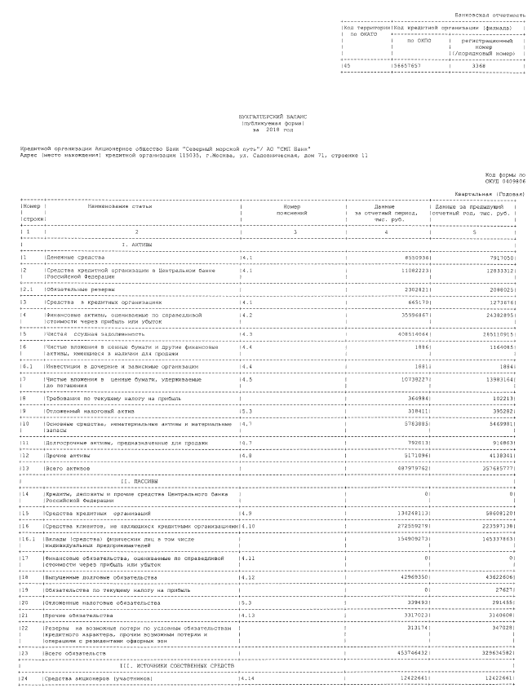

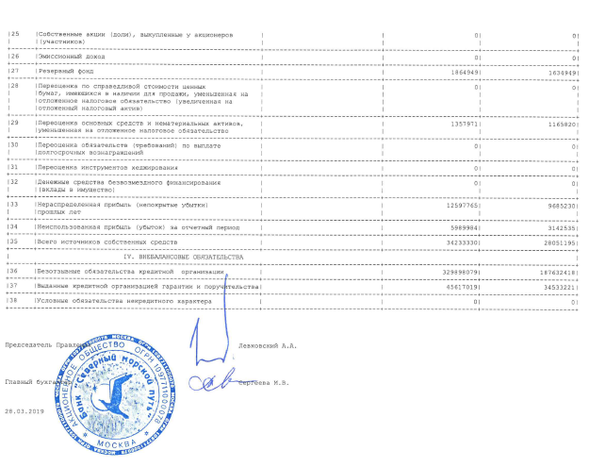

Бухгалтерский баланс АО «СМП Банк» за 2016-2017 годы

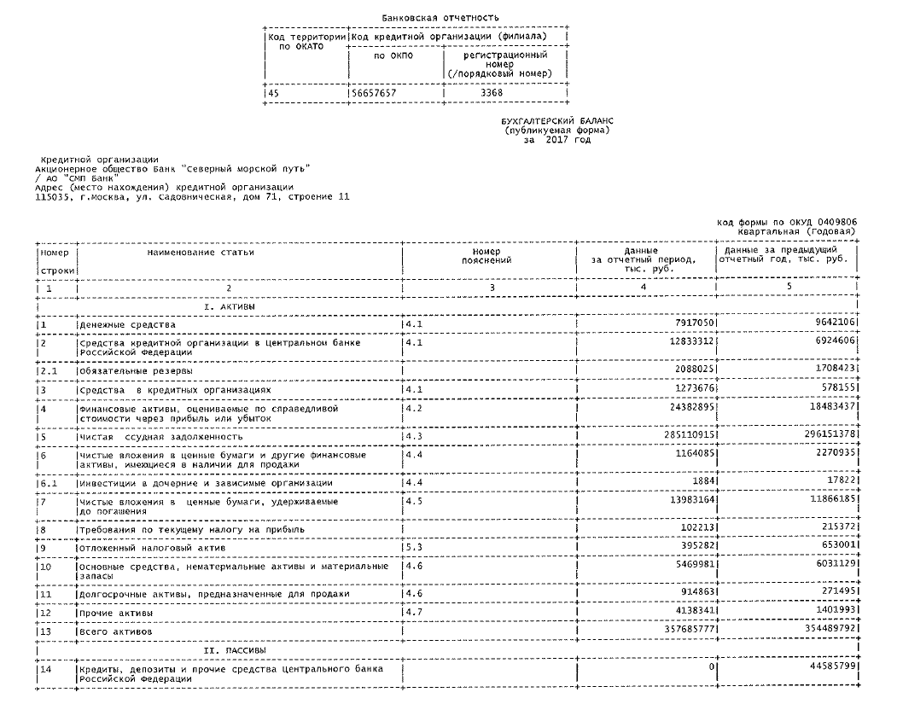
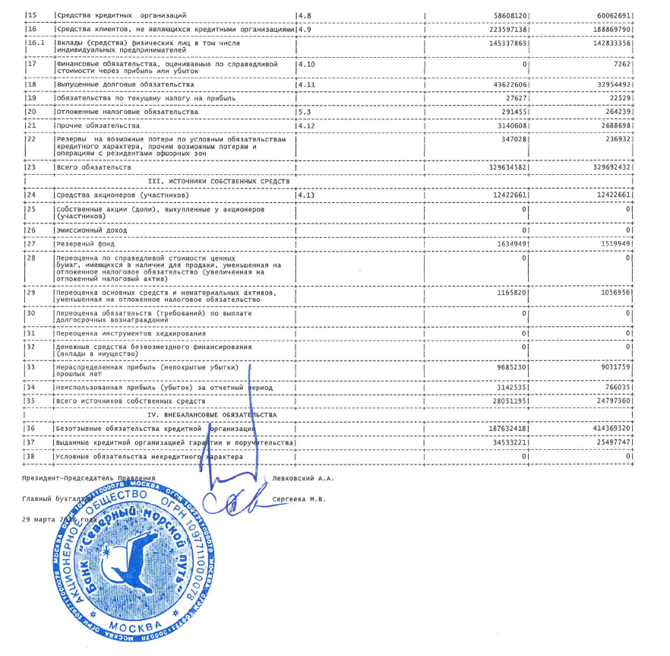

Отчет о финансовых результатах АО «СМП Банк» за 2017-2018 годы

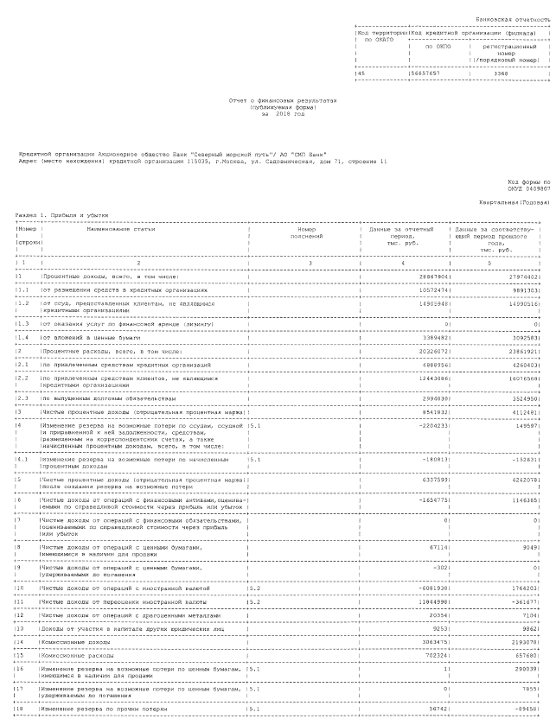

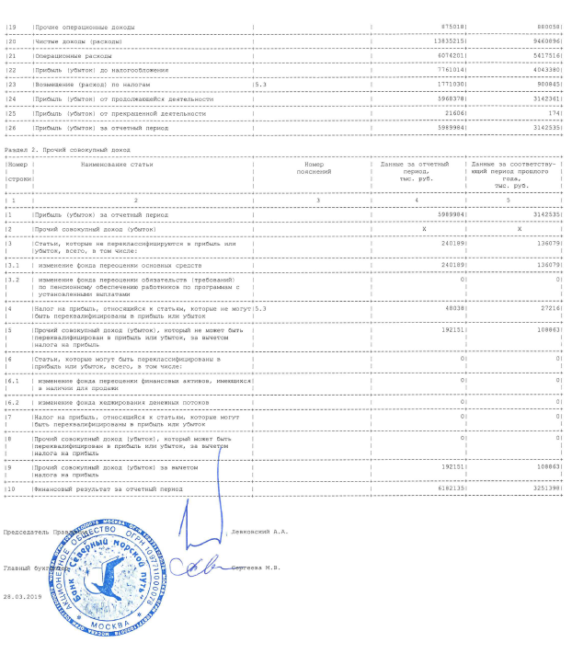

Отчет о финансовых результатах АО «СМП Банк» за 2016-2017 годы

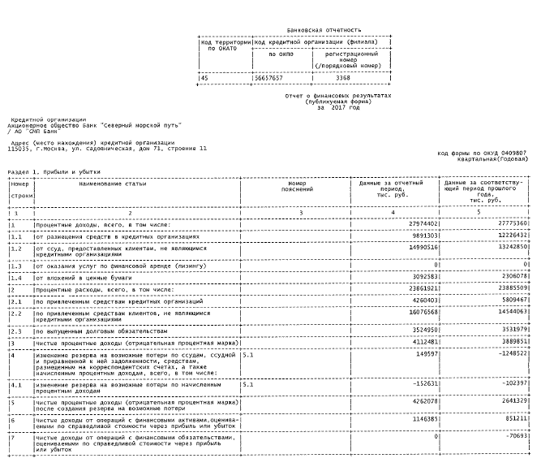

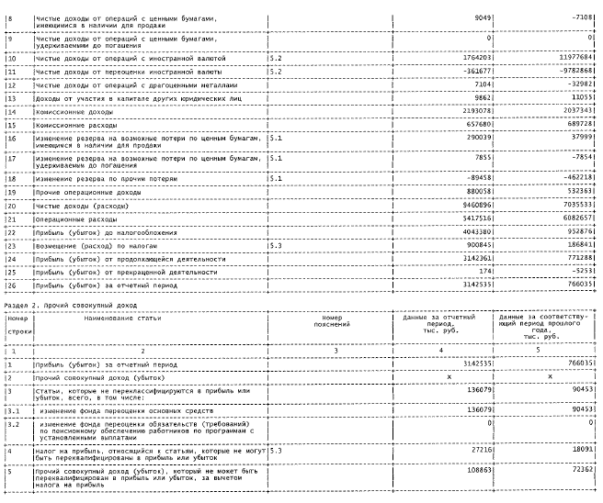
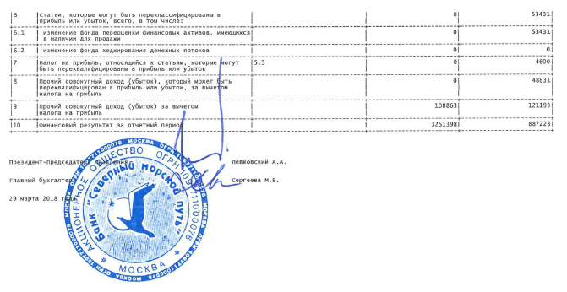

Глушкова Н.Б. Банковское дело. - М.: Академический проект, 2017. – С.76.
Алябьев Р.О. Сущность и информационная обеспеченность системы управления финансовым состоянием коммерческого банка // В сборнике: Проблемы и перспективы развития науки в России и мире сборник статей международной научно-практической конференции: в 4 частях. - 2017. - С. 12.
Исаев Р.А. Банковский менеджмент / Р.А. Исаев. – М.: Издательство Инфра-М, 2014. – С.60.
Дардик В.Б. Банковское дело / В.Б. Дардик, Н.В. Кондакова. - М.: КолосС, 2017. – С.111.
Древаль Л.Н. Сущность и особенности деятельности банков на территории РФ / Л.Н. Древаль, А.А, Сушинский // В сборнике: WORLD SCIENCE: PROBLEMS AND INNOVATIONS. Сборник статей XXI Международной научно-практической конференции. В 4 частях. Ответственный редактор Гуляев Герман Юрьевич. – 2018. – С. 91.
Бычков А.А. Банковское дело. - М.: МГИУ, 2018. – С.50.
Коваленко С.Б. Банковское дело. - М.: Финансы и статистика, 2018. – С.77.
Горелая Н.В. Организация кредитования в коммерческом банке / Н.В. Горелая. – М.: Форум, 2016. – С.57.
Гамза В.А. Безопасность банковской деятельности / В.А. Гамза. – М.: Юрайт, 2014. – С.76.
Банковские операции / О.М. Маркова и др. - М.: Юрайт, 2017. – С.123.
Кумыков А.М. Особенности и перспективы деятельности коммерческих банков в России / А.М. Кумыков // Экономика и предпринимательство. – 2017. – № 12-3 (89). – С. 956.
Гурнович Т.Г. Конкурентные стратегии субъектов банковского предпринимательства на розничном рынке банковских услуг / Т.Г. Гурнович // Экономика и предпринимательство. – 2017. – № 9. – С. 504.
Банковское дело / под ред. Т.М. Костерина. – М.: Издательство Юрайт, 2014. – С.66.
Банковское дело: учебник для бакалавров / В.С. Акопов [и др.]. - Электрон. текстовые данные. - М.: Дашков и К, 2016. – С.56.
Лаврушин О.И. Банковское дело: современная система кредитования / под ред. О.И. Лаврушина, О.Н. Афанасьева. – М.: КНОРУС, 2016. – С.80.
Марамыгин М.С. Организация деятельности банков / М.С. Марамыгин. – М.: Форум, 2015. – С.99.
Будасов А.С. О финансовом состоянии коммерческого банка // Научный альманах. - 2016. - № 10-1 (24). - С. 57.
Банковское дело: учебник / Ю.М. Склярова [и др.]. - Электрон. текстовые данные. - Ставрополь: Ставропольский государственный аграрный университет, 2017. – С.87.
Банковское дело. Управление и технологии: учебник для студентов вузов, обучающихся по экономическим специальностям / А.М. Тавасиев. - 3-е изд. - Электрон. текстовые данные. - М.: ЮНИТИ-ДАНА, 2017. – С.137.
Киреев В.Л. Банковское дело / В.Л. Киреев, О.Л. Козлова. - М.: КноРус, 2018. - .С.64.
Кроливецкая Л.П. Банковское дело: кредитная деятельность коммерческих банков / Л. П. Кроливецкая, Е. В. Тихомирова. – М.: КноРус, 2014. – С.88.
Алексеев П.В. Банковское дело: управление в современном банке. - М.: КноРус, 2018. – С.177.
Багрий Н.М. Основы организации деятельности банков / Н.М. Багрий // В сборнике: Финансово-экономические проблемы региональной экономики сборник трудов II Международной научно-практической конференции. – 2015. – С. 79.
Банковское дело: розничный бизнес / под ред. Белоглазовой Г.Н. Кроливецкой Л.П. – М.: Издательский дом КНОРУС, 2016. – С.64.
Банковское дело / под ред. О.В. Мотовилов. – М.: Издательство Проспект, 2014. – С.93.
Кабушкин Н.И. Банковское дело. Экспресс-курс. - М.: КноРус, 2017. – С.54.
Банковское дело / Под ред. Е.Ф. Жукова, Н.Д. Эриашвили. - М.: ЮНИТИ, 2016. – С.60.
Федеральный закон от 02.12.1990 № 395-1 (ред. от 06.06.2019) «О банках и банковской деятельности» // Консультант Плюс, 2019.
Приказ ФСФО РФ от 23.01.2001 № 16 «Об утверждении «Методических указаний по проведению анализа финансового состояния организаций» // Консультант Плюс, 2019.
Постановление Правительства РФ от 25.06.2003 № 367 «Об утверждении Правил проведения арбитражным управляющим финансового анализа» // Консультант Плюс, 2019.
Инструкция Банка России от 28.06.2017 № 180-И (ред. от 06.05.2019) «Об обязательных нормативах банков» // Консультант Плюс, 2019.
Указание Банка России от 03.04.2017 № 4336-У (ред. от 27.11.2018) «Об оценке экономического положения банков» (вместе с «Методикой оценки показателей прозрачности структуры собственности банка») (Зарегистрировано в Минюсте России 19.05.2017 № 46771) // Консультант Плюс, 2019.
Приказ ФСФР РФ от 10.10.2006 № 06-117/пз-н (ред. от 04.10.2011) «Об утверждении Положения о раскрытии информации эмитентами эмиссионных ценных бумаг» (Зарегистрировано в Минюсте РФ 27.11.2006 № 8532) // Консультант Плюс, 2019.
Brigham F. Eugene Financial Management / F. Brigham. – LA: Alibris 2016. – P.65.
Банковский менеджмент / под ред. Р.С. Хиггинс. – М.: Академия, 2014. – С.70.
Фазылов Р.Р. Управление финансовым состоянием коммерческого банка // В сборнике: Современные финансовые инструменты развития экономики регионов. Сборник статей XII международной научно-практической конференции молодых ученых и студентов. - 2014. - С. 225.
Вайн С. Оптимизация ресурсов современного банка / С. Вайн. – М.: Альпина – Паблишер, 2015. – С.76.
Камысовская С.В. Банковский финансовый учет и аудит / С.В. Камысовская, Т.В. Захарова, Н.Н. Попова. - М.: Форум, 2016. – С.80.
Ларионова И.В. Риск-менеджмент в коммерческом банке / И.В. Ларионова. – М.: Кнорус, 2014. – С.67.
Банковский менеджмент / под ред. И.Я. Лукасевич. – М.: Национальное образование, 2015. – С.56.
Банки и банковское дело / В.А. Боровкова. – М.: Издательство Юрайт, 2014. – С.75.
Батракова Л.Г. Экономический анализ деятельности коммерческого банка / Л.Г. Батракова. - М.: Логос, 2018. – С.70.
Масленченков Ю.С. Технология и организация работы банка: теория и практика / Ю.С. Масленченков. – М.: Академия, 2014. – С.87.
Банковское дело / под ред. Г.Н. Белоглазова. – М.: Юрайт, 2014. – С.54.
Андреева О.В. Банковский менеджмент / О.В. Андреева, Е.В. Шевчик. – Ростов-на-Дону: Ростовский государственный университет путей сообщения, 2014. – С.90.
Методологические аспекты обеспечения финансовой устойчивости российских коммерческих банков в современных условиях: монография / М.А. Воронин [и др.]. - Электрон. текстовые данные. - Ставрополь: Ставропольский государственный аграрный университет, АГРУС, 2014. – С.56.
Бурдина А.А. Банковское дело. - М.: МАИ, 2017. – С.23.

